ФГБУ «Арктический и антарктический научно-исследовательский институт»
МЦД МЛ

Информационные материалы по мониторингу морского ледяного покрова Арктики и Южного Океана на основе данных ледового картирования и пассивного микроволнового зондирования SSMR-SSM/I-SSMIS-AMSR2
09.02.2015 - 17.02.2015

Контактная информация:
лаб. МЦДМЛ ААНИИ, тел. +7(812)337-3149, эл.почта: wdc@aari.ru
Адрес в сети Интернет: http://wdc.aari.ru/datasets/d0042/
Содержание
Северное Полушарие 3
Рисунок 1а – Обзорная ледовая карта СЛО и повторяемость кромки за текущую неделю . 3
Рисунок 1б – Положение кромки льда и зон разреженных и сплоченных льдов СЛО за последний доступный срок на основе ледового анализа НЛЦ США 4
Рисунок 2а – Общая сплоченность морского льда СЛО и субарктических морей по данным AMSR2 за последний доступный 5
Рисунок 2б – Общая сплоченность морского льда морей СМП по данным AMSR2 за последний доступный срок 6
Рисунок 3 – Обзорная ледовая карта СЛО за текущую неделю и аналогичные периоды 2007-2012 гг. 7
Рисунок 4 – Поля распределения средневзвешенной толщины льда на основе совместной модели морского льда – океана ACNFS за текущие сутки и 2010-2013 гг. 8
Таблица 1 – Динамика изменения значений ледовитости для акваторий Северной полярной области за текущую неделю по данным наблюдений SSMR-SSM/I-SSMIS 9
Таблица 2 - Медианные значения ледовитости для Северной полярной области и 3-х меридиональных секторов за текущие 30 и 7-дневные интервалы и её аномалии от 2009-2013 гг. и интервалов 2004-2014 гг. и 1978-2014 гг. по данным наблюдений SSMR-SSM/I-SSMIS 9
Таблица 3 – Экстремальные и средние значения ледовитости для Северной полярной области и 3 меридиональных секторов за текущий 7-дневный интервал по данным наблюдений SSMR-SSM/I-SSMIS, алгоритм NASATEAM 10
Рисунок 5 – Ежедневные оценки сезонного хода ледовитости для Северной Полярной Области и её трех меридиональных секторов за период с 26.10.1978 по текущий момент времени по годам. 11
Рисунок 6 – Медианные распределения сплоченности льда за текущие 7 и 30 дневные интервалы времени и её разности относительно медианного распределения за те же промежутки за 1978-2014 и 2003-2014гг. на основе расчетов по данным SSMR-SSM/I-SSMIS,алгоритм NASATEAM . 13

Южный океан 14
Рисунок 7а – Положение кромки льда и зон разреженных и сплоченных льдов Южного Океана за последний доступный срок на основе ледового анализа НЛЦ США 14
Рисунок 7б – Общая сплоченность морского льда Южного океана и границы районов ГМССБ МЕТЗОН VI, VII, X, XIV и XV. 15
Рисунок 8 – Ежедневные оценки сезонного хода ледовитости Южного Океана и его трёх меридиональных секторов за период с 26.10.1978 по текущий момент времени по годам 16
Рисунок 9 – Медианные распределения общей сплоченности льда за текущие 7 и 30 дневные интервалы времени и её разности относительно медианного распределения за те же промежутки за периоды 1978-2014 и 2004-2014 гг. на основе расчетов по данным SSMR-SSM/I-SSMIS 16
Таблица 4 – Динамика изменения значений ледовитости для акваторий Южного океана за текущий 7-дневный интервал по данным наблюдений SSMR-SSM/I-SSMIS 17
Таблица 5 - Медианные значения ледовитости для Южного океана и 3 меридиональных секторов за текущие 30 и 7-дневные интервалы и её аномалии от 2009-2013 гг. и интервалов 2004-2014 гг. и 1978-2014 гг. по данным наблюдений SSMR-SSM/I-SSMIS, алгоритм NASATEAM……… 17
Таблица 6 – Экстремальные и средние значения ледовитости для Южного океана и 3 меридиональных секторов за текущий 7-дневный интервал по данным наблюдений SSMR-SSM/I-SSMIS, алгоритм NASATEAM 17

Приложение 1 – Статистические значения ледовитостей по отдельным акваториям Северной Полярной Области и Южного океана 18
Таблица 7 – Средние, аномалии среднего и экстремальные значения ледовитостей для Северной полярной области и её отдельных акваторий за текущие 7 и 30 дневные промежутки времени по данным наблюдений SSMR-SSM/I-SSMIS, алгоритм NASATEAM за период 1978-2014 гг. 18
Таблица 8 – Средние, аномалии среднего и экстремальные значения ледовитостей для Южного океана и его отдельных акваторий за текущие 7 и 30 дневные интервалы времени по данным наблюдений SSMR-SSM/I-SSMIS, алгоритм NASATEAM за период 1978-2014 гг. 20
Таблица 9 – Динамика изменения значений ледовитости для акваторий Северной полярной области и Южного океана за текущую неделю по данным наблюдений SSMIS 22

Характеристика исходного материала и методика расчетов 23

Северное Полушарие
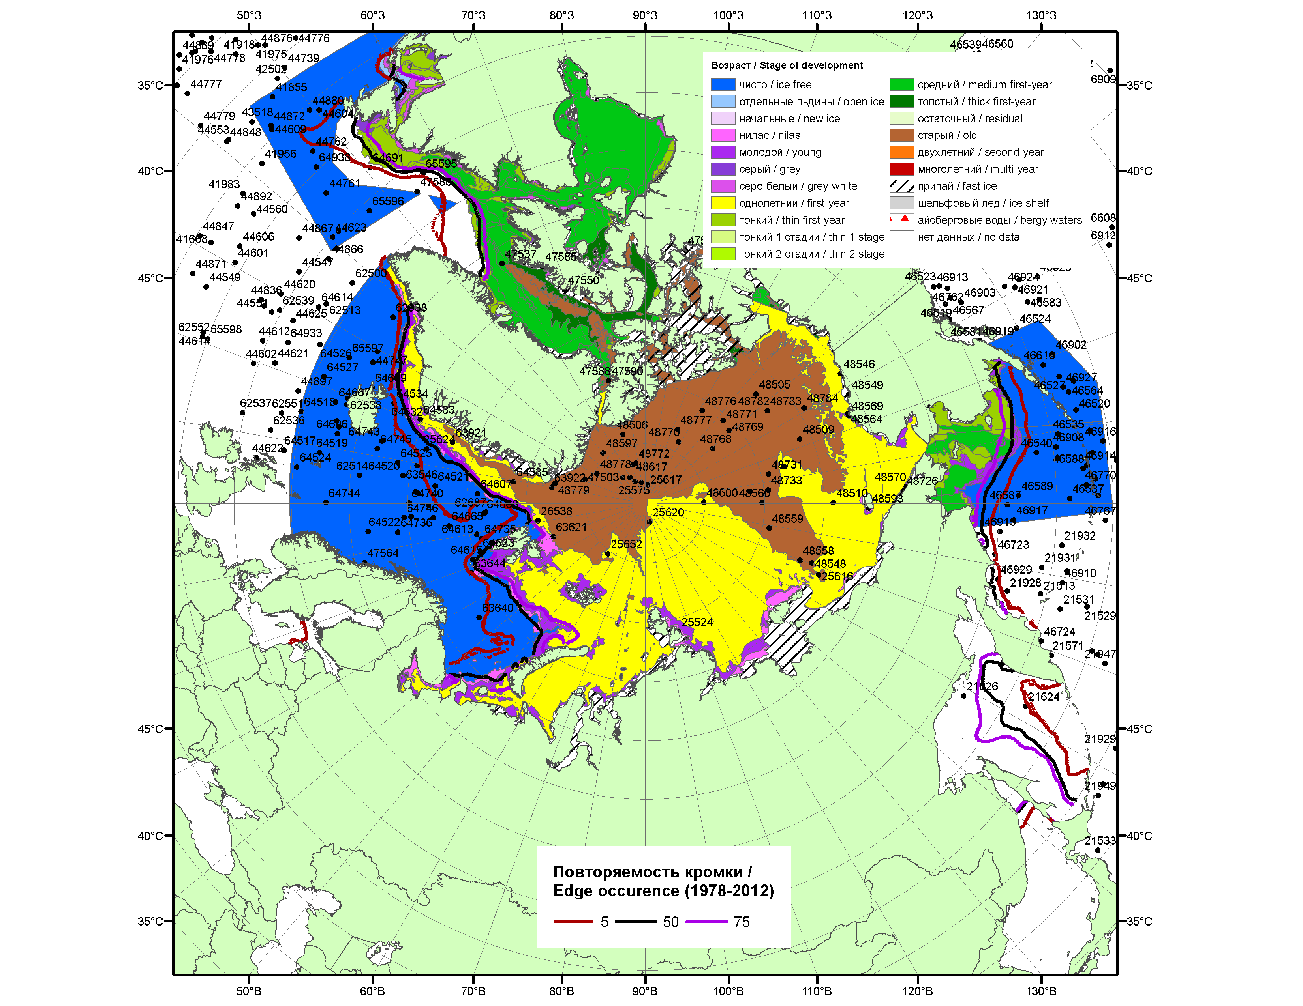

Рисунок 1а – Обзорная ледовая карта СЛО за 09.02.-17.02.2015 г. на основе ледового анализа ААНИИ (17.02), Национального ледового центра США (Берингово море, 12.02), Канадской ледовой службы (09.02), положение метеорологический дрейфующих буев IABP и Argos на 17.02.2015T1200+00 и повторяемость кромки за 11-15.01 за период 1978-2012 гг. по наблюдениям SSMR-SSM/I-SSMIS (алгоритм NASATEAM).

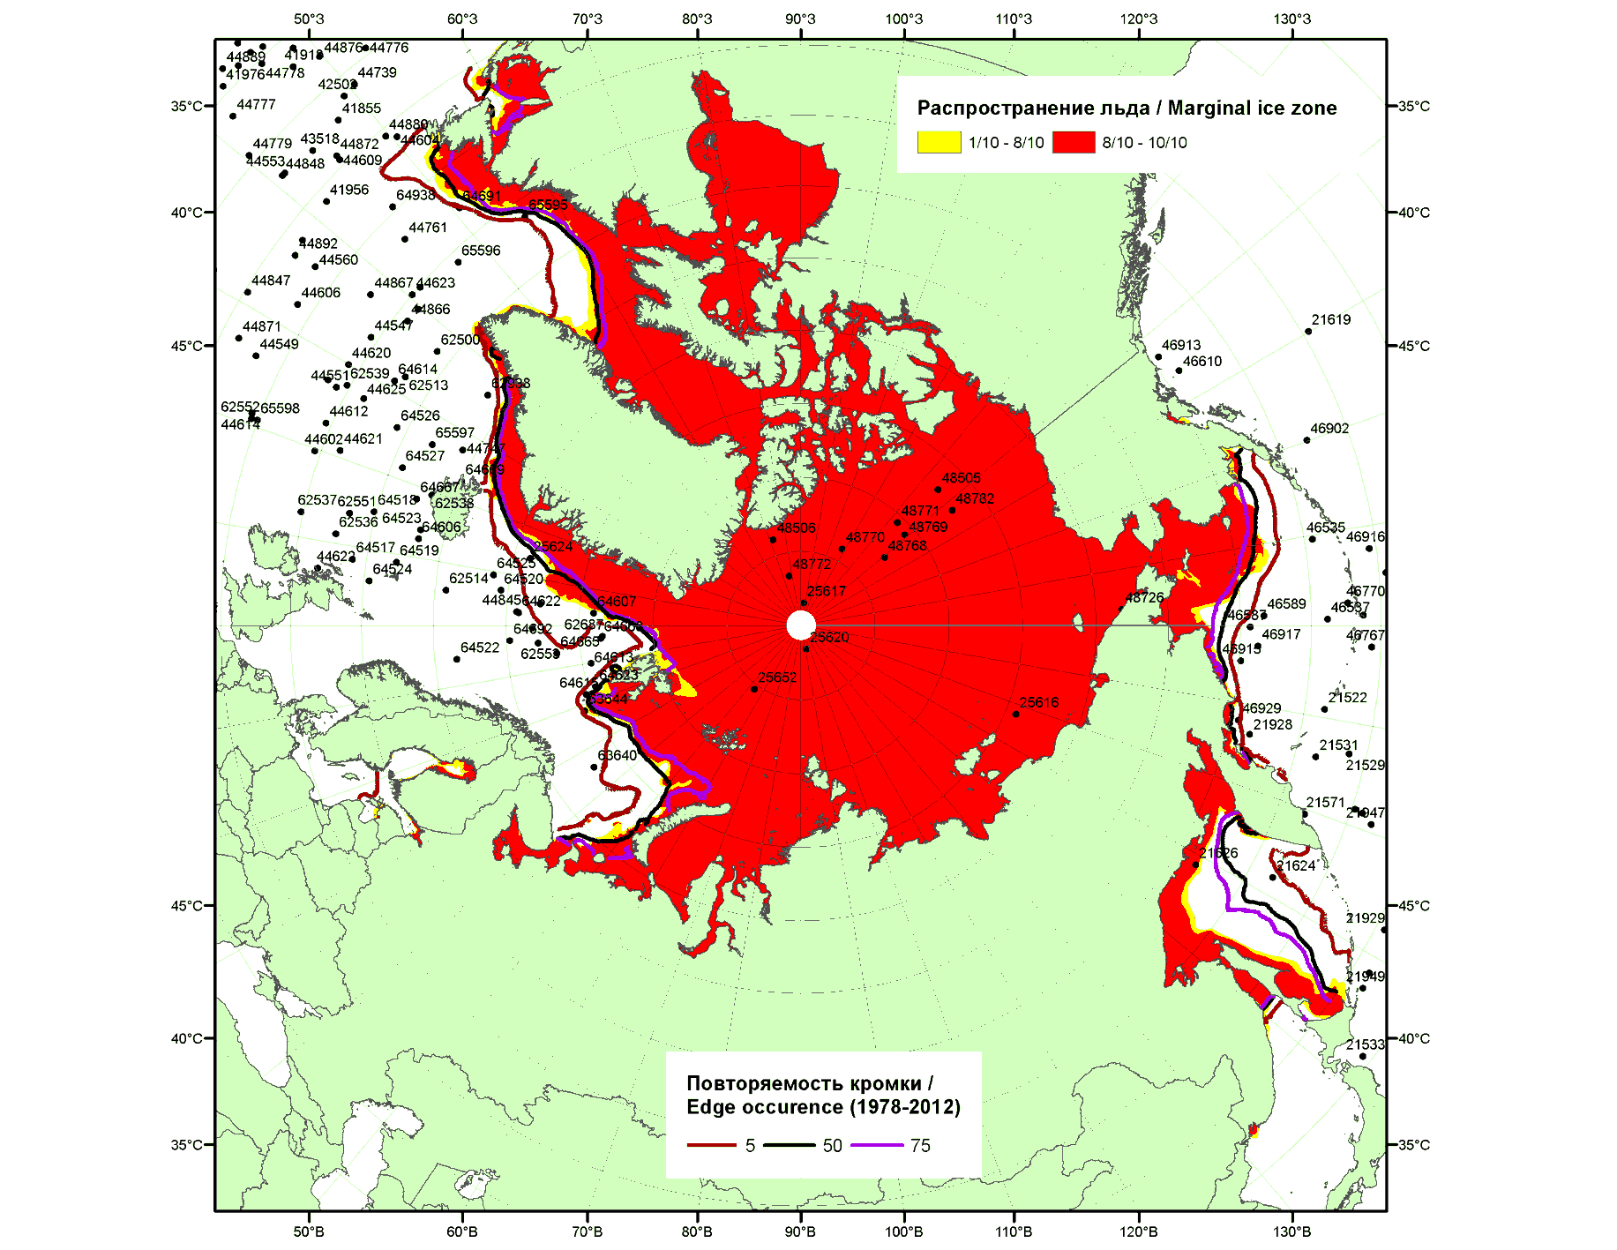

Рисунок 1б – Положение кромки льда и зон разреженных (<8/10) и сплоченных (≥8/10) льдов СЛО за 16.02.2015 г. на основе ледового анализа Национального Ледового Центра США, положение метеорологический дрейфующих буев IABP и Argos на 17.02.2015T1200+00 и повторяемость кромки за 16-20.02 за период 1979-2012 гг. по наблюдениям SSMR-SSM/I-SSMIS (алгоритм NASATEAM)

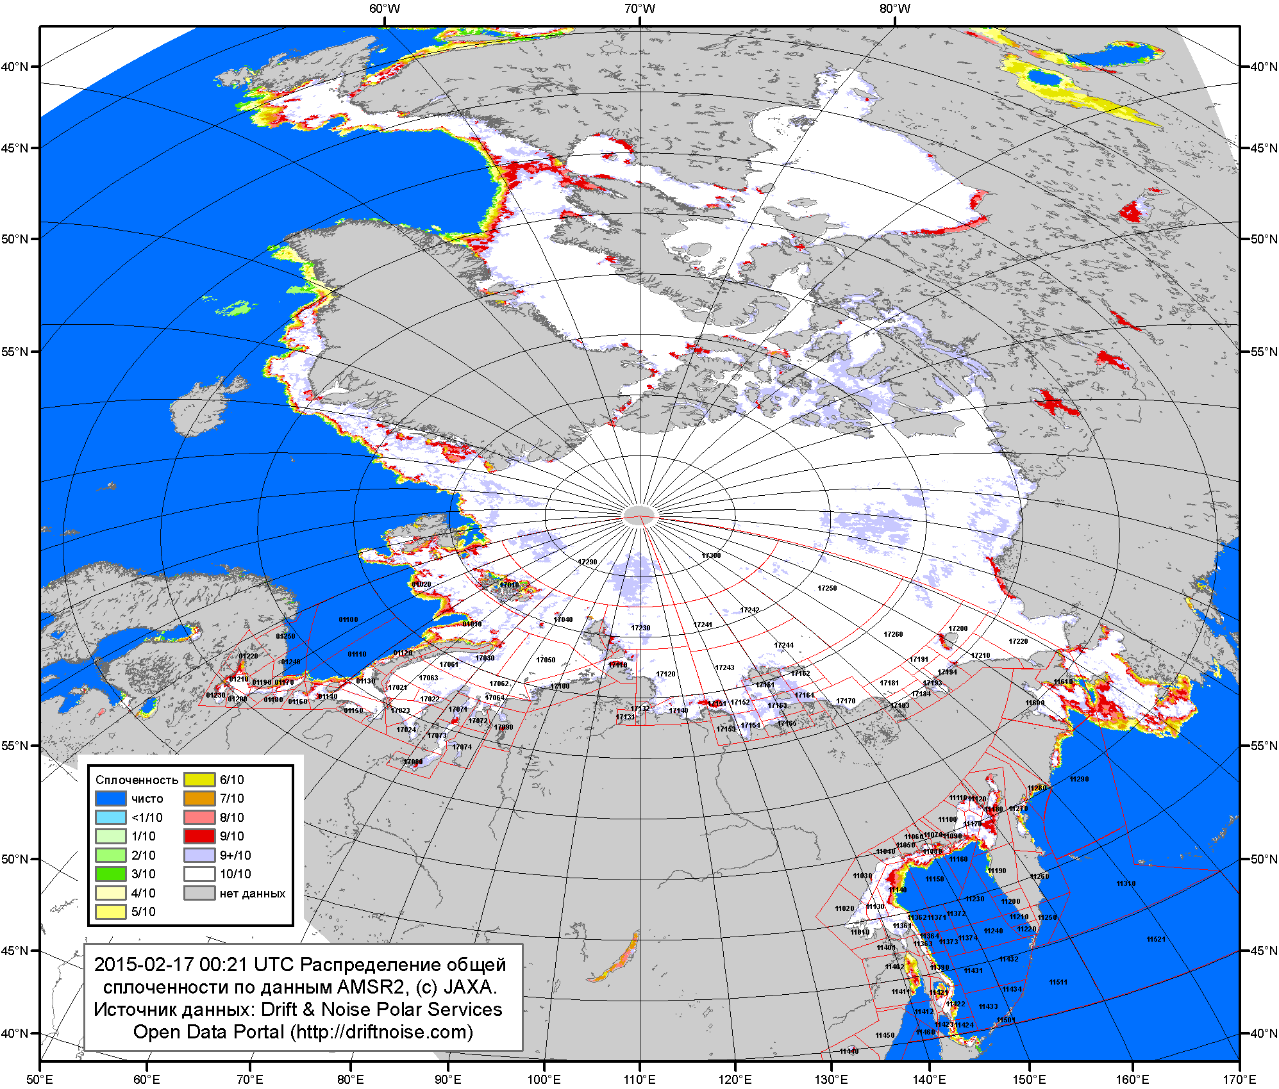

Рисунок 2a – Общая сплоченность морского льда СЛО и субарктических морей по данным AMSR2 на 17.02.2015 00:21UTC и границы районов ГМССБ МЕТЗОН XIII, XX и XXI.

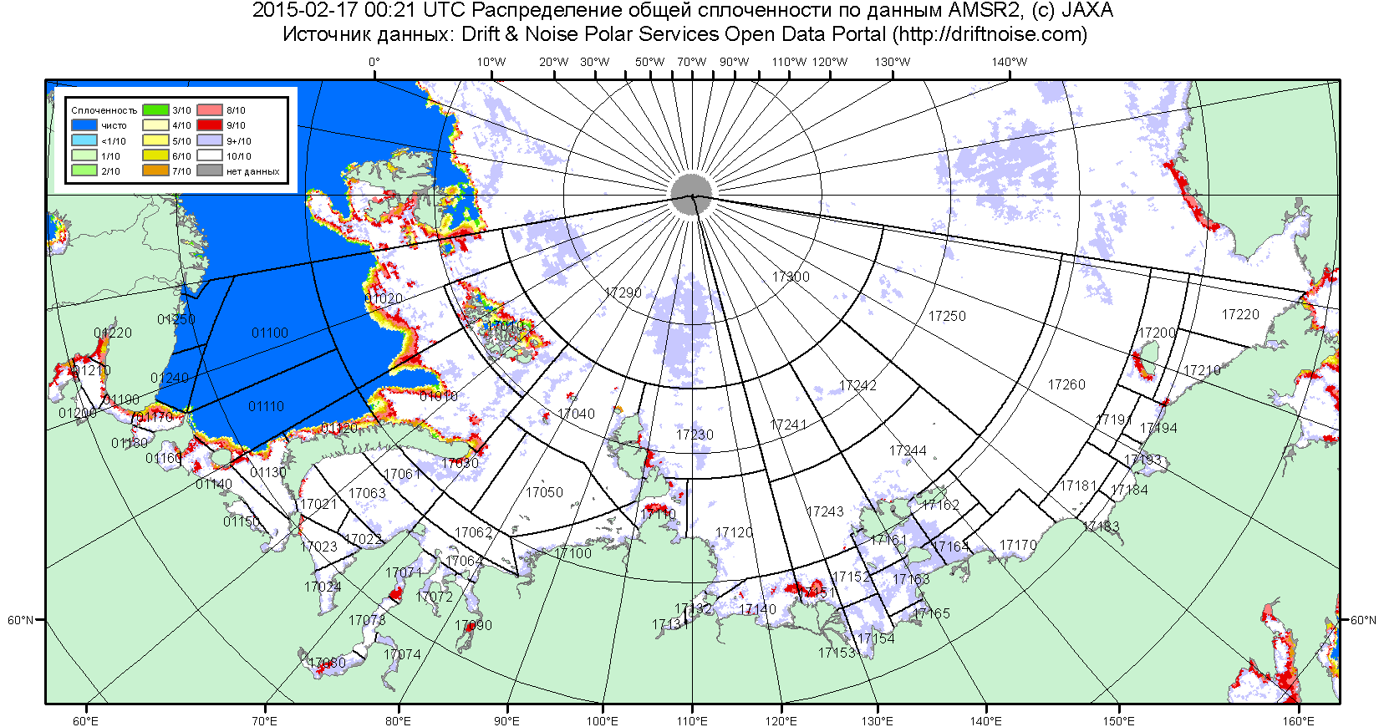

Рисунок 2б – Общая сплоченность морского льда морей СМП по данным AMSR2 на 17.02.2015 00:21UTC и границы районов ГМССБ МЕТЗОН XX и XXI.

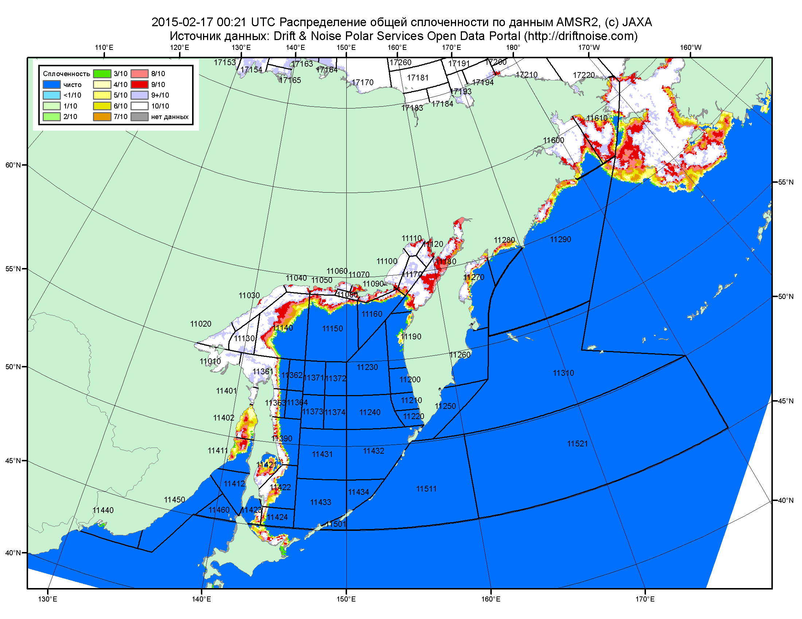

Рисунок 2в – Общая сплоченность морского льда дальневосточных морей по данным AMSR2 на 17.02.2015 00:21UTC и границы районов ГМССБ МЕТЗОНЫ XIII.

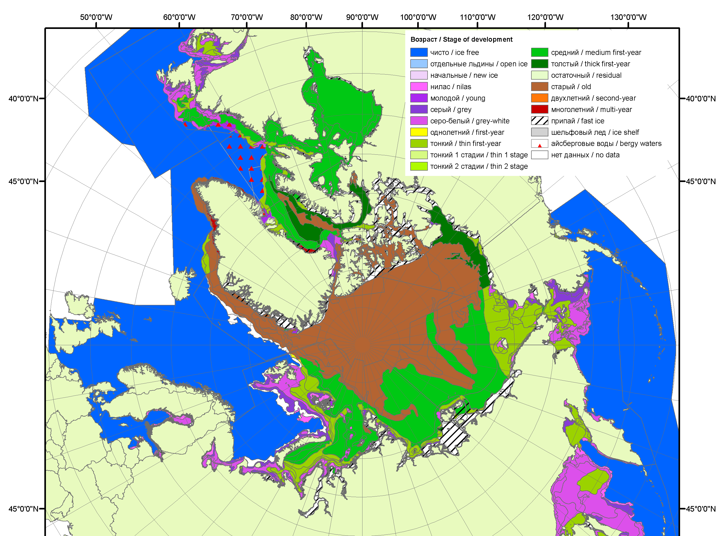 | 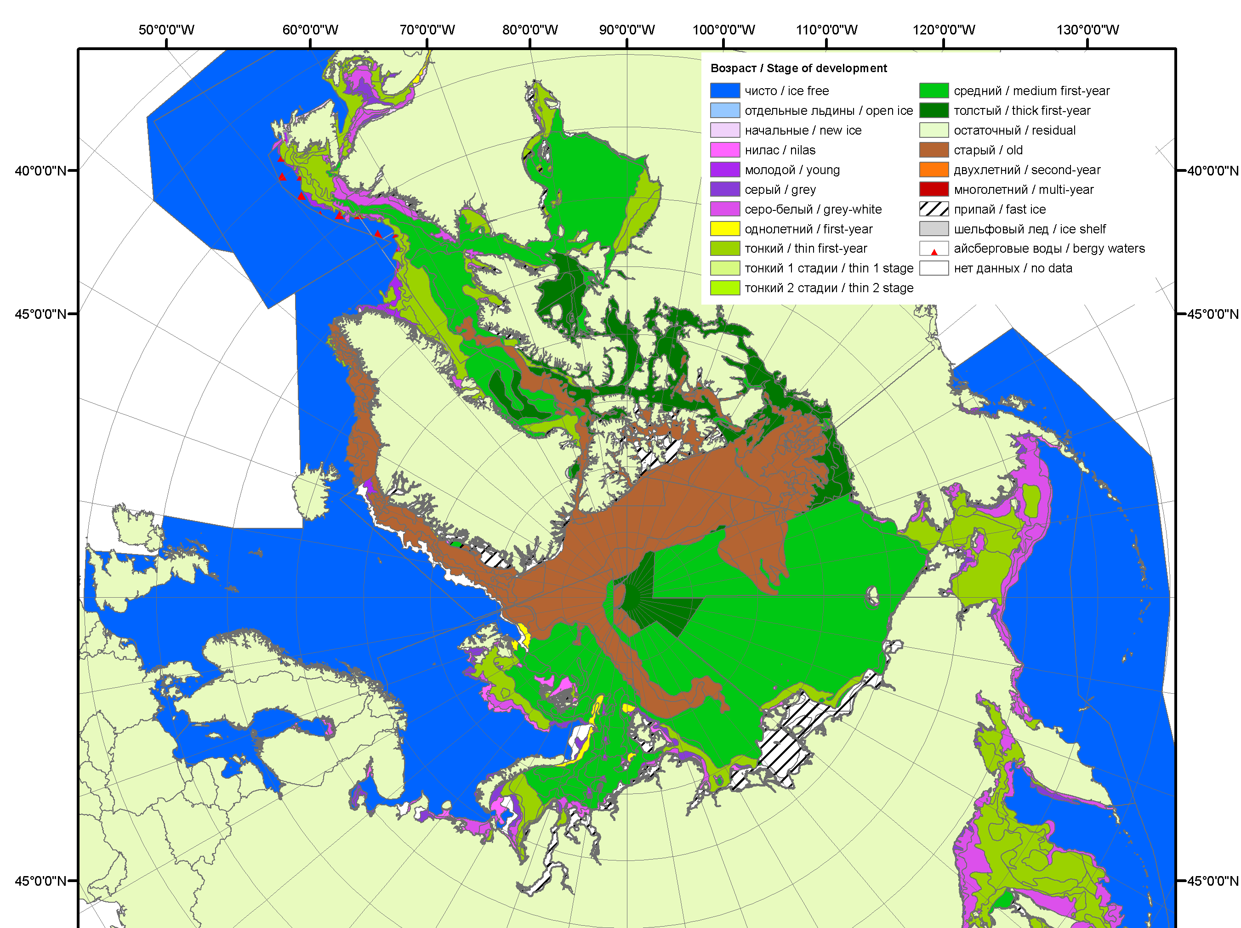 | 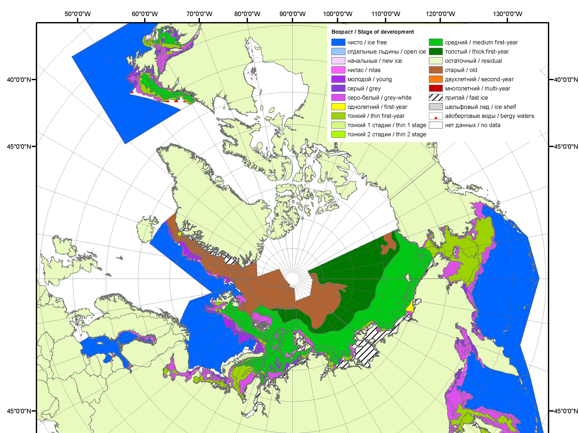
2007 | 2008 | 2009
 |  | 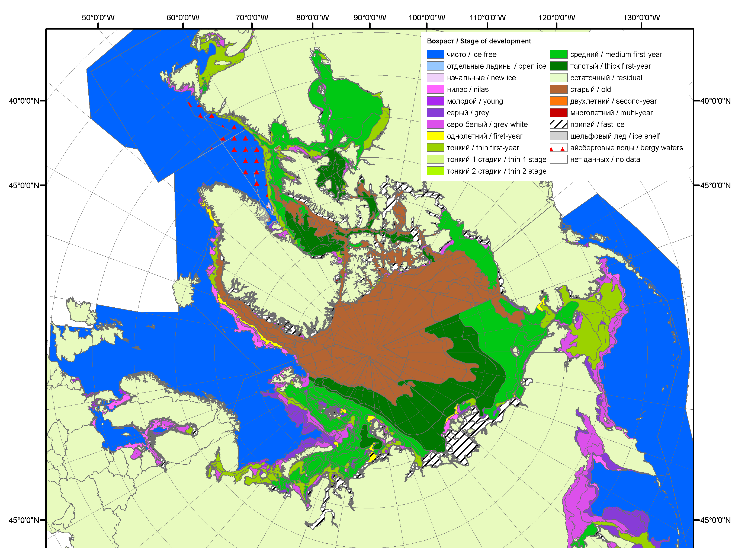
 |  | 2010
 |  | 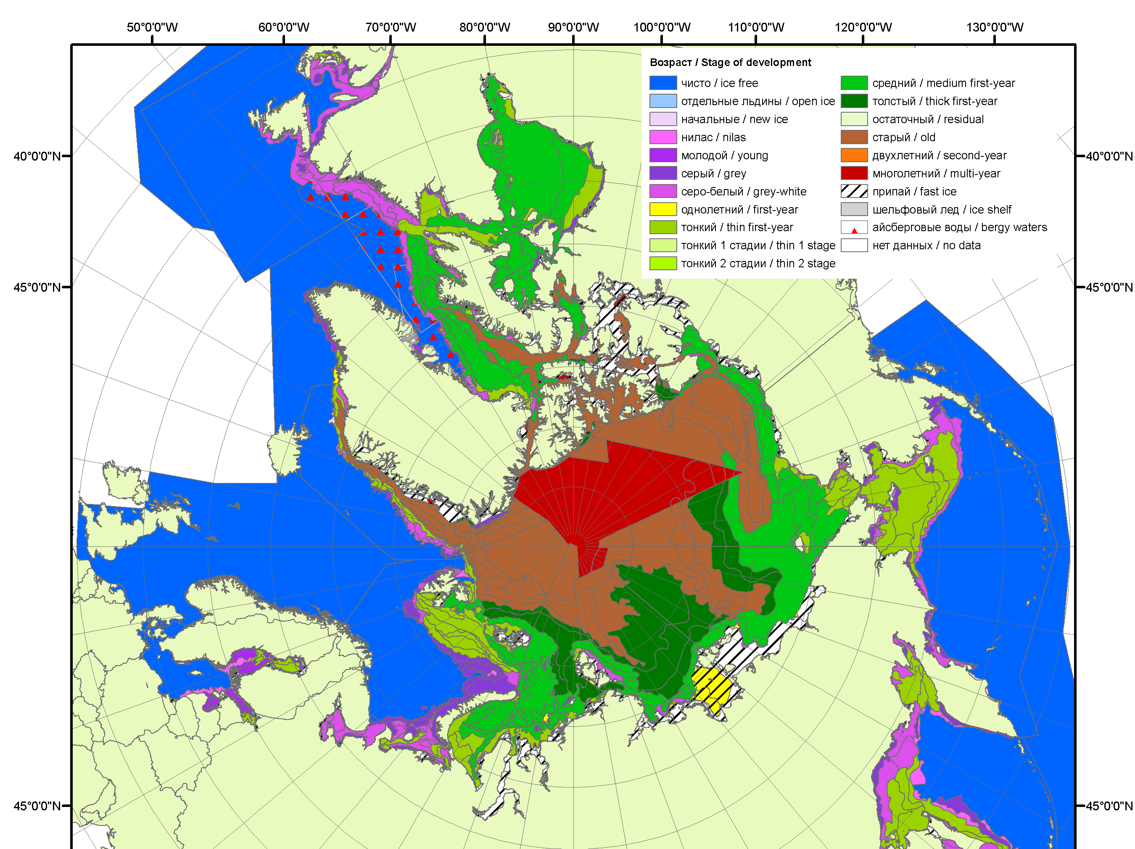
 |  | 2011
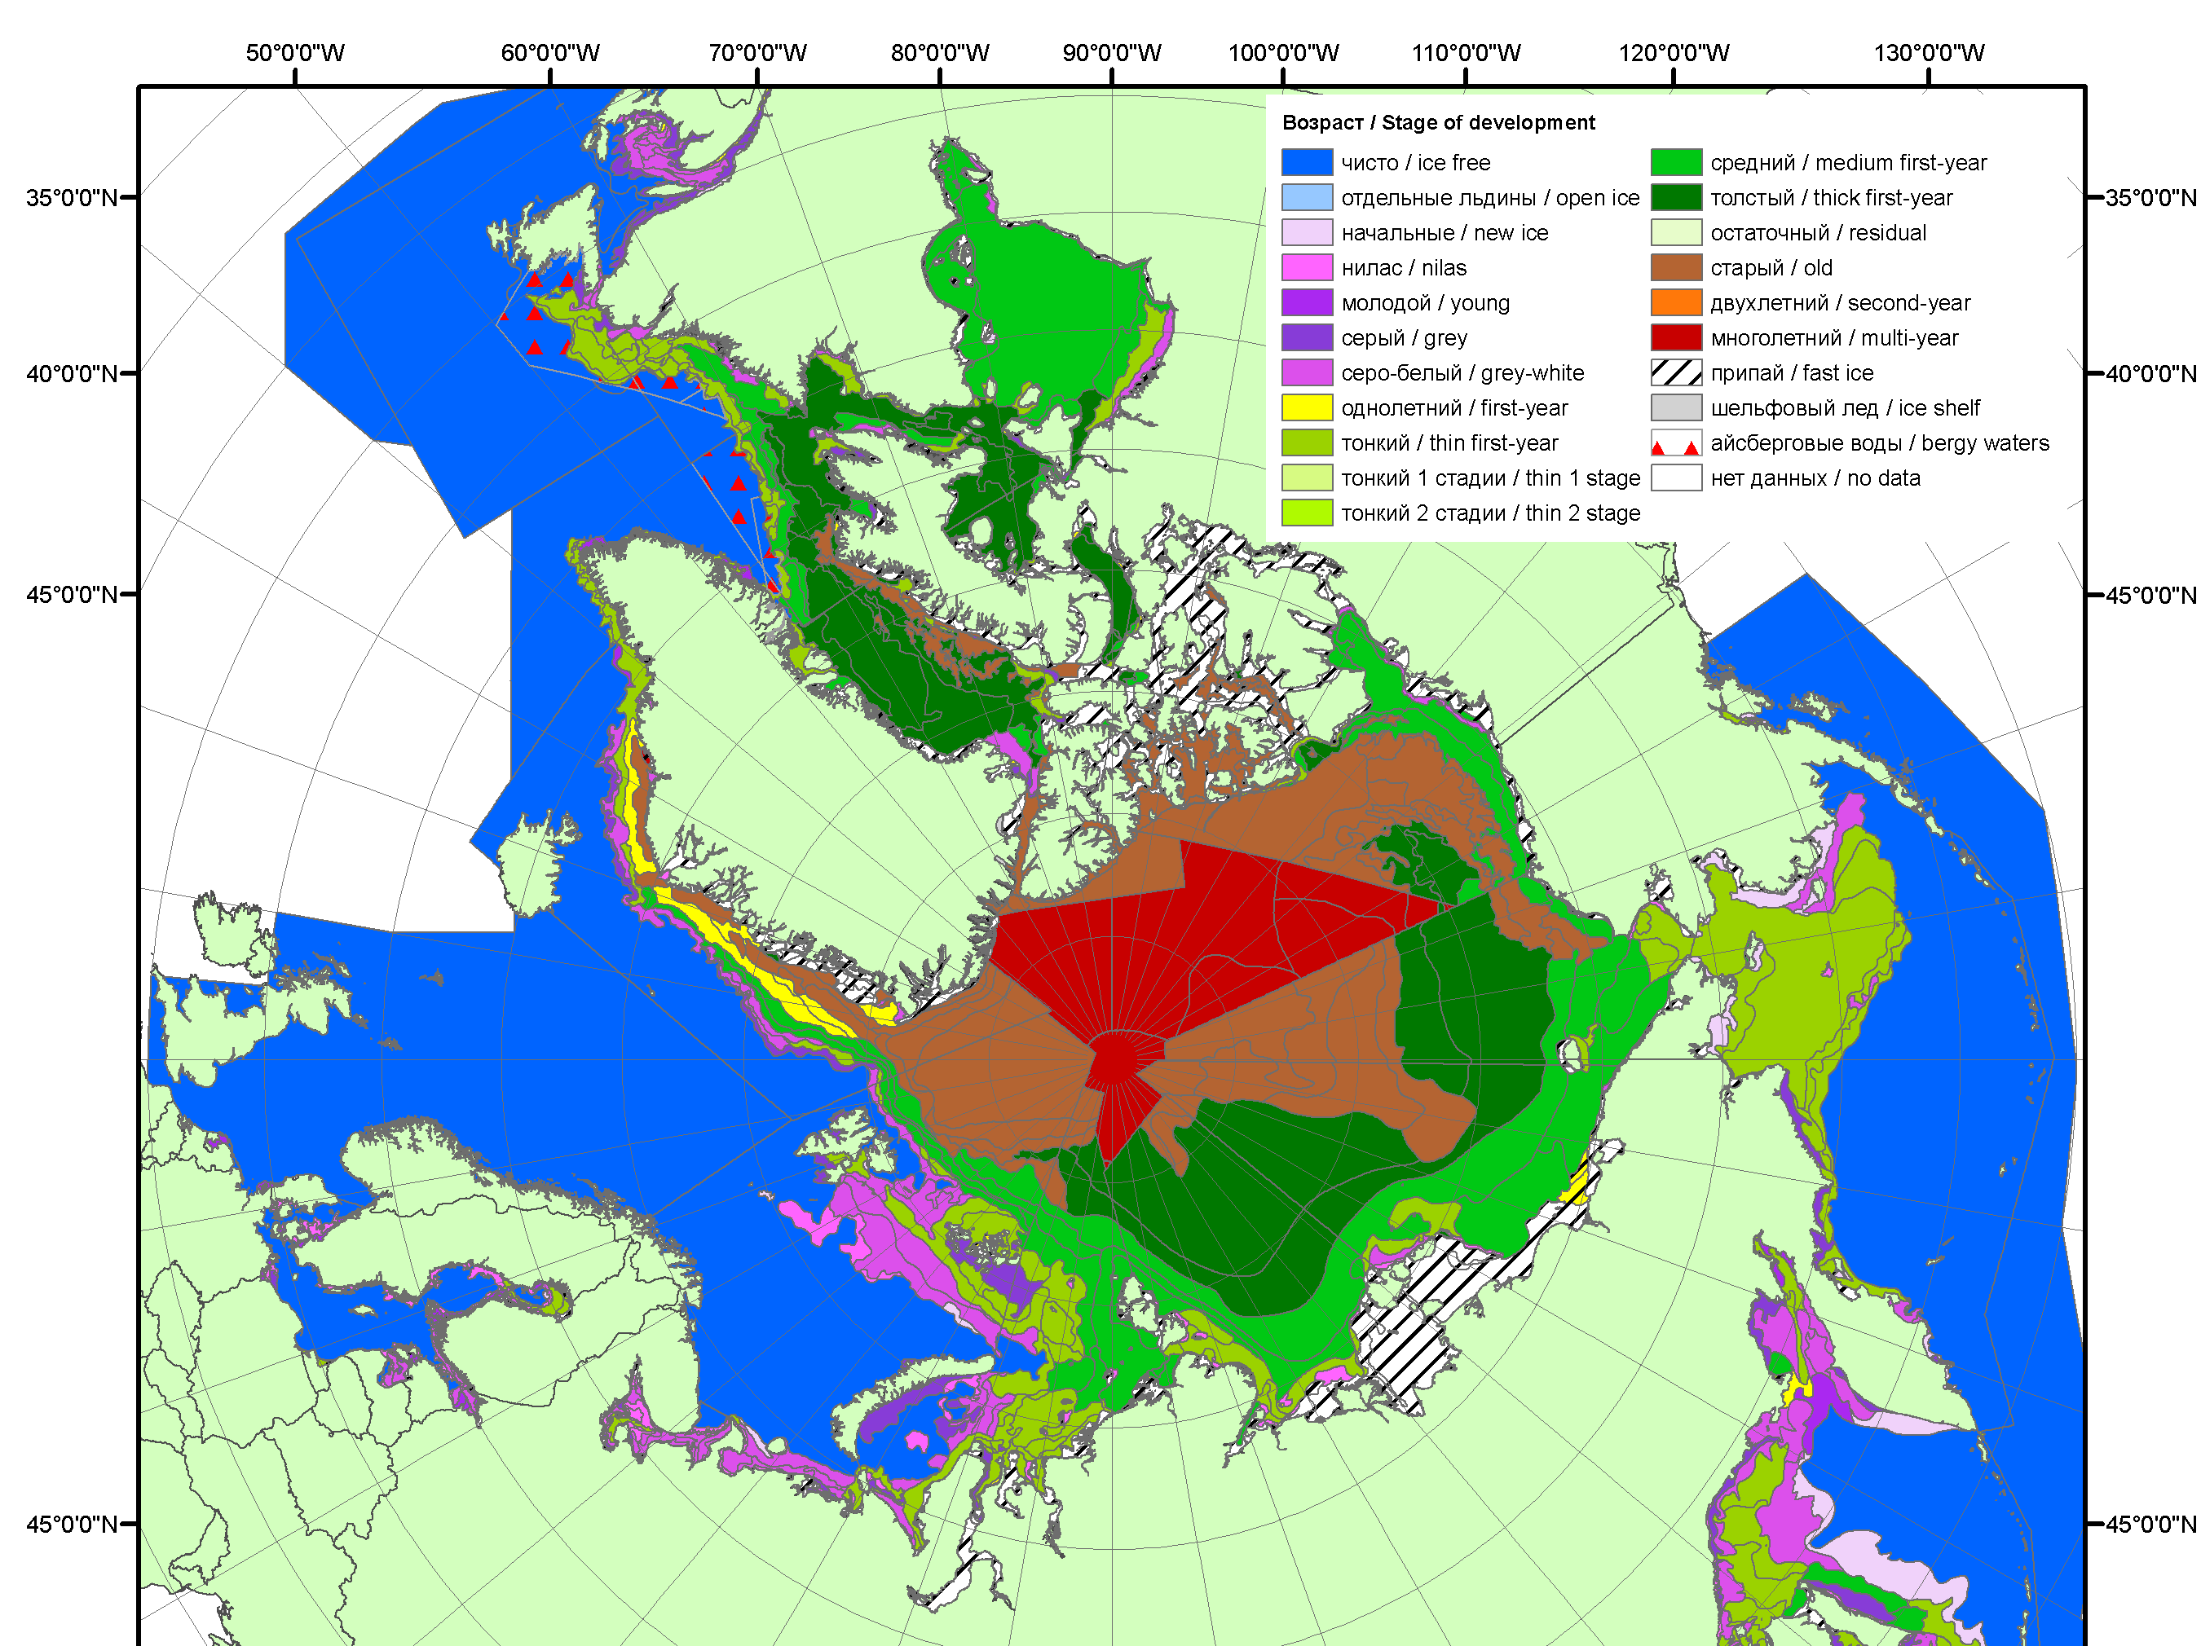 | 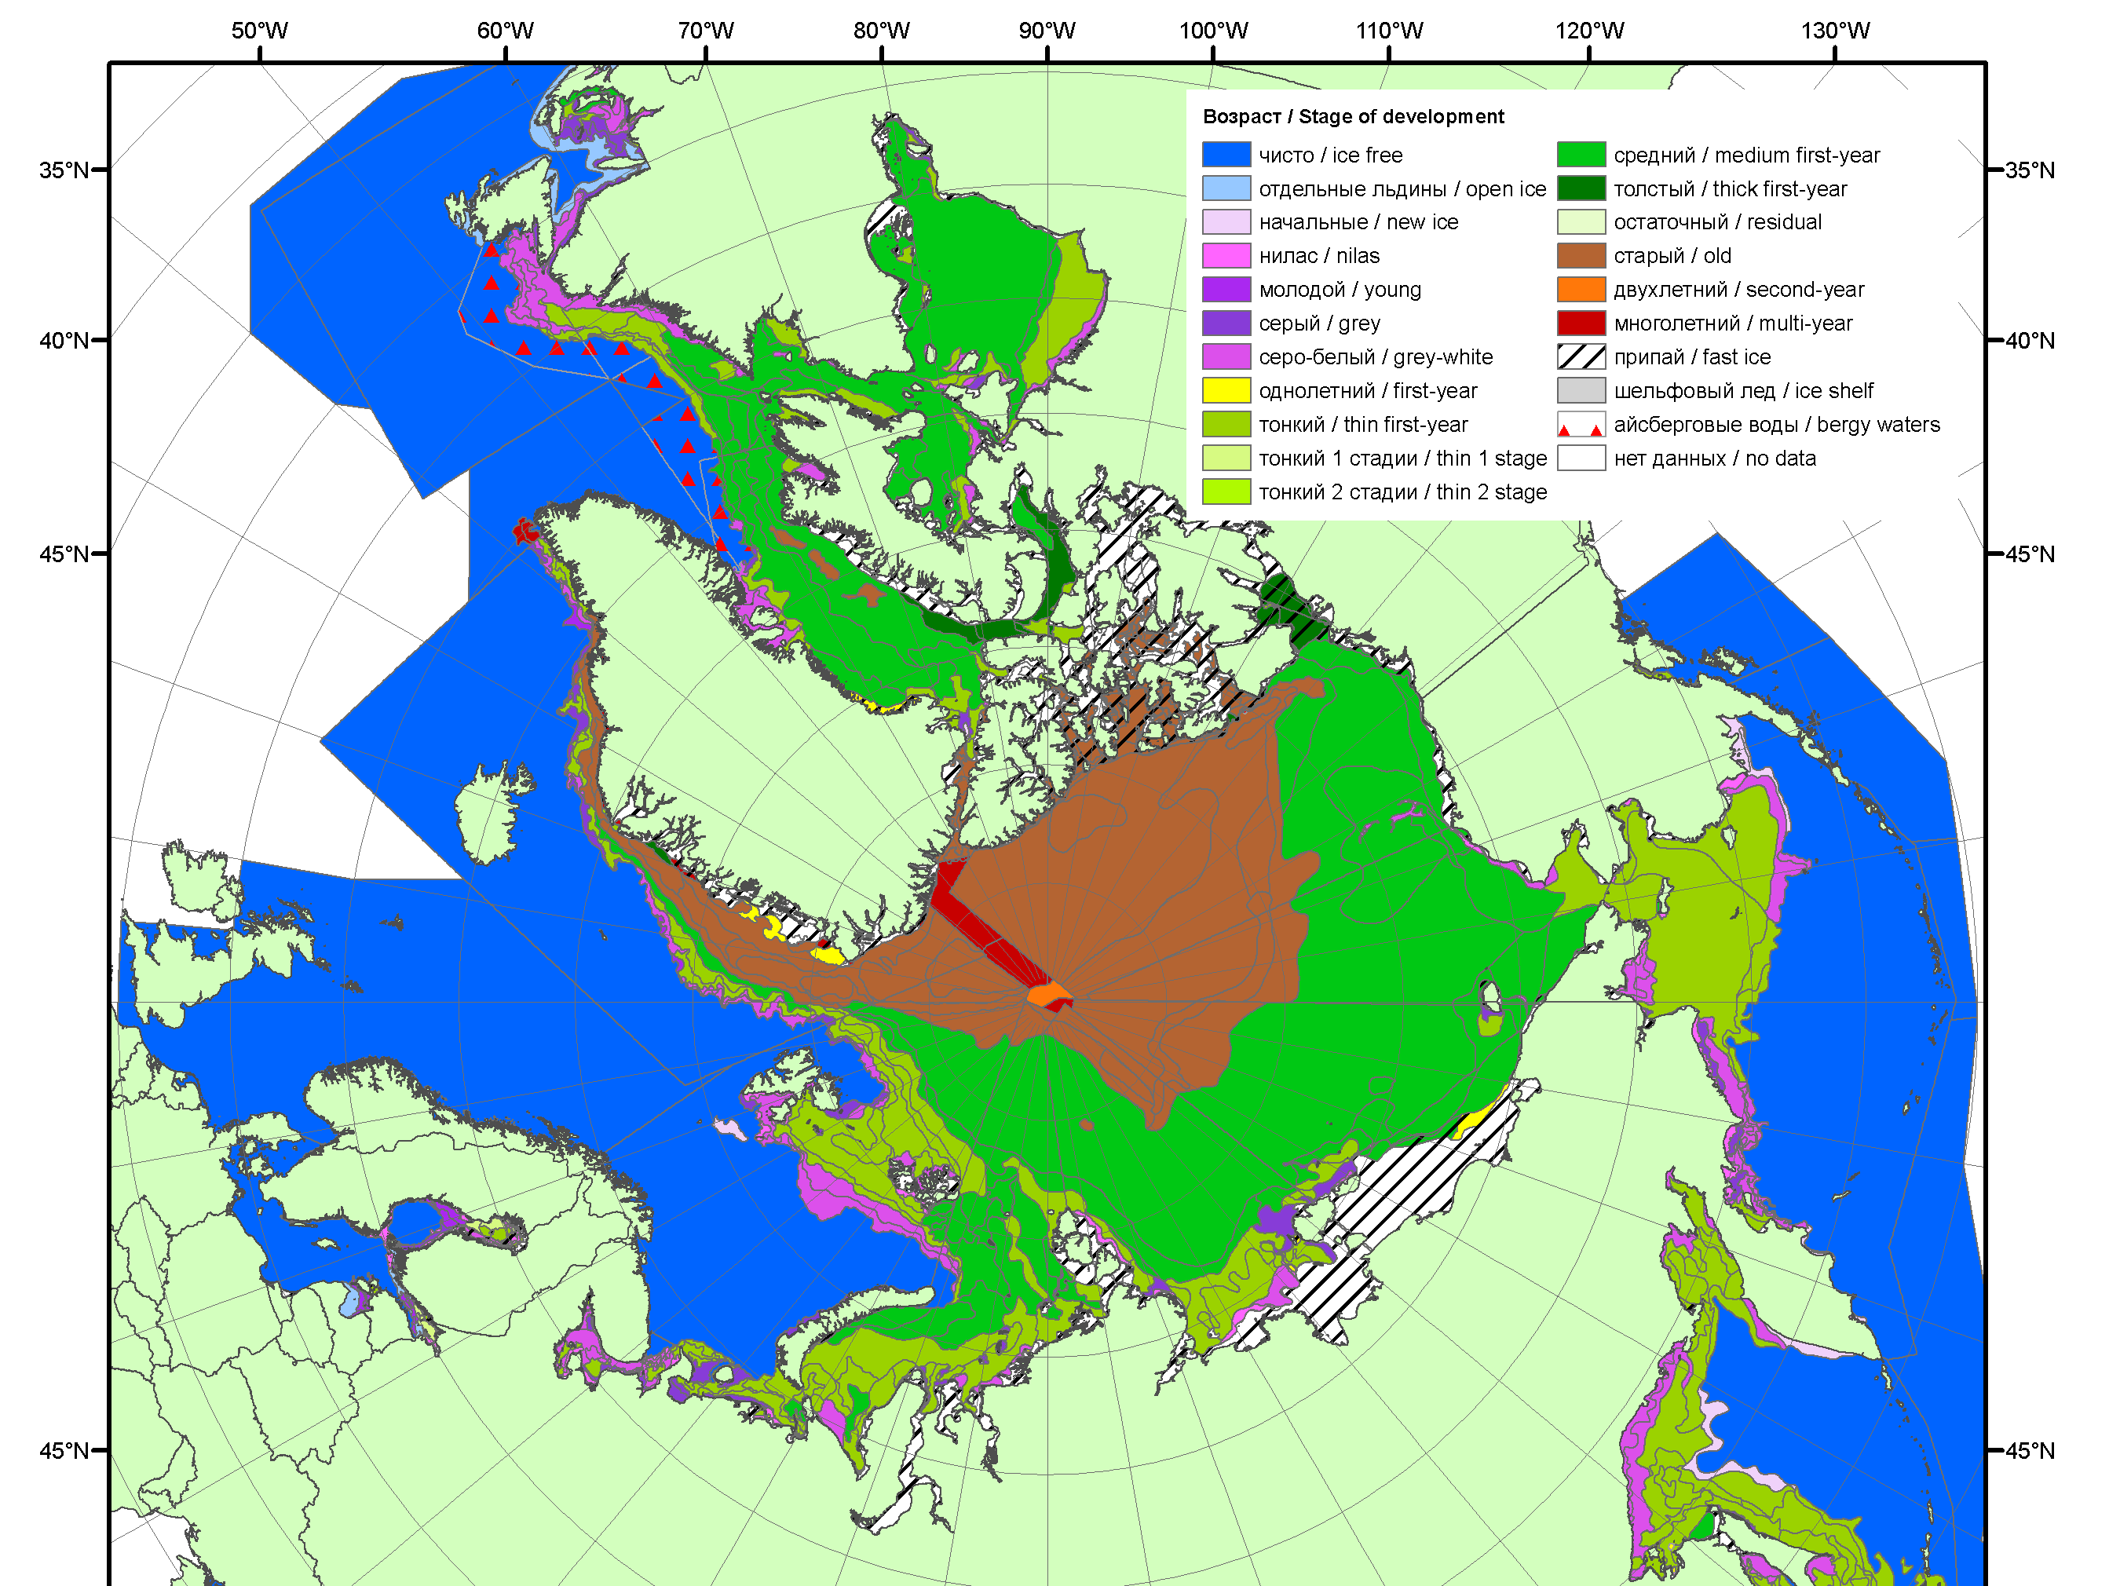 | 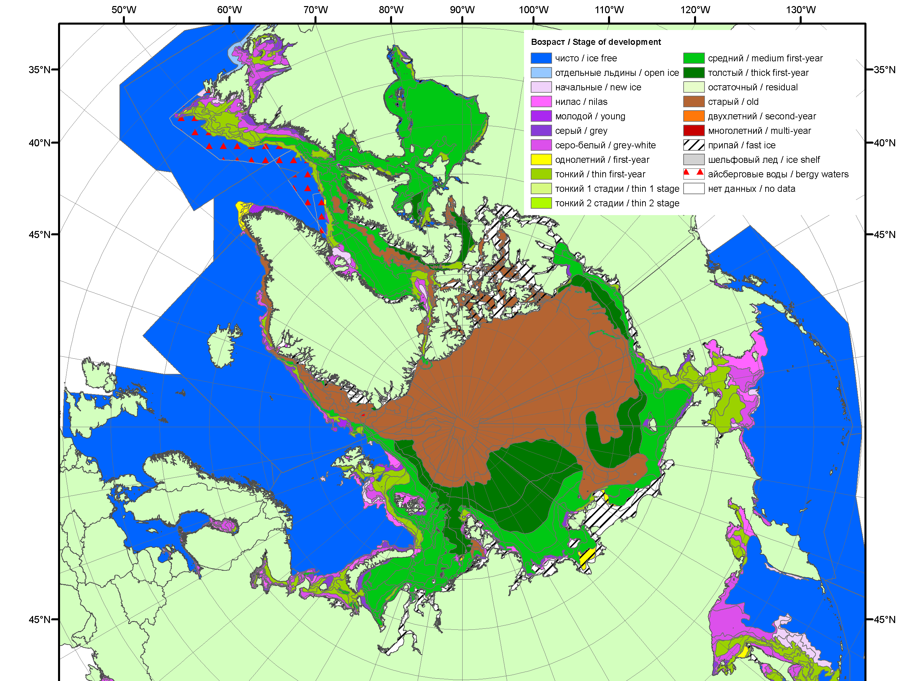
2012 | 2013 | 2014

Рисунок 3 – Обзорная ледовая карта СЛО за 09.02 - 17.02.2015 г. и аналогичные периоды 2007-2014 гг. на основе ледового анализа ААНИИ, Канадской ледовой службы и Национального ледового центра США.

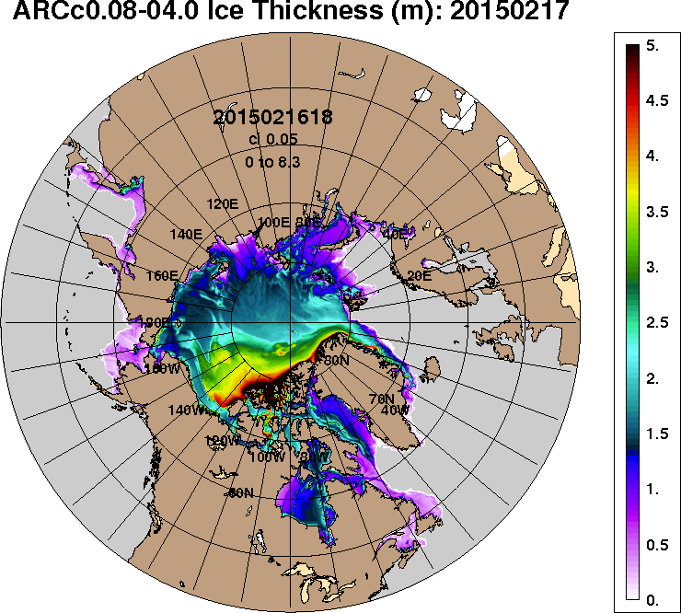 | 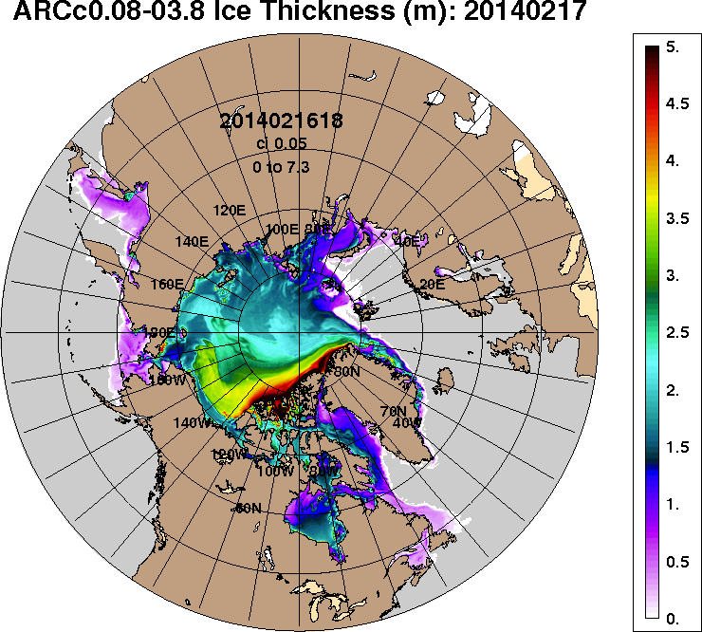
2015-02-17 | 2014-02-17
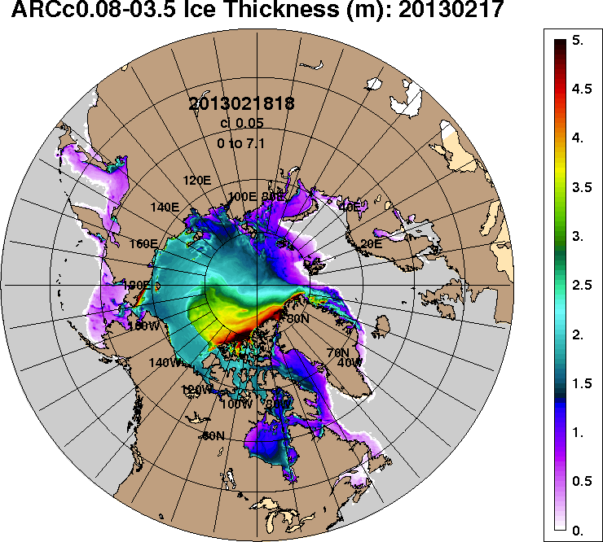 | 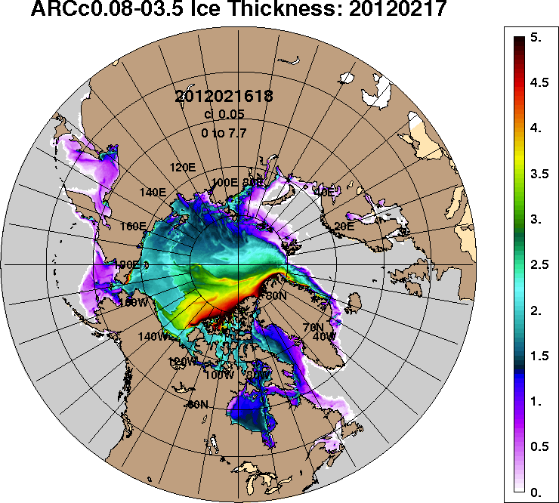
2013-02-17 | 2012-02-17
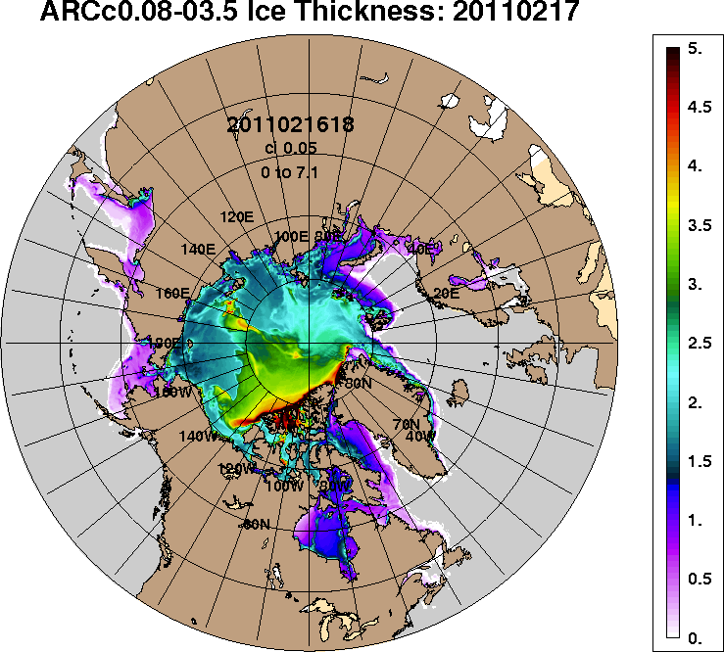
2011-02-17
Рисунок 4 – Поля распределения средневзвешенной толщины льда на основе совместной модели морского льда – океана ACNFS (HYCOM/NCODA/CICE) 17 февраля 2015 - 2011 гг.

Таблица 1 – Динамика изменения значений ледовитости по сравнению с предыдущей неделей для морей Северной полярной области за 09 – 15 февраля 2015 г. по данным наблюдений SSMR-SSM/I-SSMIS-AMSR2
Регион | Северная полярная область | Сектор 45°W-95°E | Сектор 95°E-170°W | Сектор 170°W-45°W | Моря СМП
Разность | 163.9 | 35.8 | 23.4 | 104.7 | 0.0
тыс.кв.км/сут. | 23.4 | 5.1 | 3.3 | 15.0 | 0.0

Таблица 2 - Медианные значения ледовитости для Северной полярной области ,3-х меридиональных секторов и моря СМП за текущие 30 и 7-дневные интервалы и её аномалии от 2010-2014 гг. и интервалов 2005-2015 гг. и 1978-2015 гг. по данным наблюдений SSMR-SSM/I-SSMIS-AMSR2, алгоритмы NASATEAM/BOOTSTRAP
Северная полярная область
Месяц | S, тыс. км² | Аномалии, тыс км²/%
 |  | 2010 г | 2011 г | 2012 г | 2013 г | 2014 г | 2005-2015гг | 1978-2015гг
16.01-15.02 | 14094.4 | -140.8 | 140.8 | 47.1 | -175.7 | -18.7 | -115.4 | -868.8
 |  | -1.0 | 1.0 | 0.3 | -1.2 | -0.1 | -0.8 | -5.8
09-15.02 | 14414.8 | -178.4 | 136.2 | -59.0 | -197.2 | 136.1 | -134.6 | -860.7
 |  | -1.2 | 1.0 | -0.4 | -1.3 | 1.0 | -0.9 | -5.6
Сектор 45°W-95°E (Гренландское - Карское моря)
Месяц | S, тыс. км² | Аномалии, тыс км²/%
 |  | 2010 г | 2011 г | 2012 г | 2013 г | 2014 г | 2005-2015гг | 1978-2015гг
16.01-15.02 | 3330.4 | 26.6 | -155.5 | 524.1 | 180.3 | 232.6 | 165.2 | -277.8
 |  | 0.8 | -4.5 | 18.7 | 5.7 | 7.5 | 5.2 | -7.7
09-15.02 | 3416.1 | -71.9 | -105.3 | 509.9 | 221.4 | 412.7 | 164.9 | -249.9
 |  | -2.1 | -3.0 | 17.5 | 6.9 | 13.7 | 5.1 | -6.8
Сектор 95°E-170°W (моря Лаптевых - Чукотское, Берингово, Охотское)
Месяц | S, тыс. км² | Аномалии, тыс км²/%
 |  | 2010 г | 2011 г | 2012 г | 2013 г | 2014 г | 2005-2015гг | 1978-2015гг
16.01-15.02 | 4281.2 | -385.7 | -191.3 | -440.5 | -452.6 | -286.1 | -343.0 | -489.8
 |  | -8.3 | -4.3 | -9.3 | -9.6 | -6.3 | -7.4 | -10.3
09-15.02 | 4345.7 | -482.1 | -245.4 | -641.4 | -559.7 | -252.9 | -422.3 | -564.6
 |  | -10.0 | -5.3 | -12.9 | -11.4 | -5.5 | -8.9 | -11.5
Сектор 170°W-45°W (море Бофорта и Канадская Арктика)
Месяц | S, тыс. км² | Аномалии, тыс км²/%
 |  | 2010 г | 2011 г | 2012 г | 2013 г | 2014 г | 2005-2015гг | 1978-2015гг
16.01-15.02 | 6482.8 | 218.3 | 487.5 | -36.5 | 97.0 | 34.8 | 62.4 | -101.1
 |  | 3.5 | 8.1 | -0.6 | 1.5 | 0.5 | 1.0 | -1.5
09-15.02 | 6653.0 | 375.6 | 486.9 | 72.5 | 142.8 | -23.7 | 123.0 | -46.1
 |  | 6.0 | 7.9 | 1.1 | 2.2 | -0.4 | 1.9 | -0.7
Моря СМП (моря Карское-Чукотское)
Месяц | S, тыс. км² | Аномалии, тыс км²/%
 |  | 2010 г | 2011 г | 2012 г | 2013 г | 2014 г | 2005-2015гг | 1978-2015гг
16.01-15.02 | 3025.9 | 18.4 | 0.0 | 143.3 | 2.4 | 0.9 | 21.5 | 6.7
 |  | 0.6 | 0.0 | 5.0 | 0.1 | 0.0 | 0.7 | 0.2
09-15.02 | 3025.9 | 0.2 | 0.0 | 223.0 | 6.0 | 3.0 | 25.3 | 8.3
 |  | 0.0 | 0.0 | 8.0 | 0.2 | 0.1 | 0.8 | 0.3

Таблица 3 – Экстремальные и средние значения ледовитости для Северной полярной области, 3 меридиональных секторов и моря СМП за текущий 7-дневный интервал по данным наблюдений SSMR-SSM/I-SSMIS-AMSR2, алгоритмы NASATEAM/BOOTSTRAP
Северная полярная область
Северная полярная область
Месяц | Минимальное знач. | Максимальное знач. | Среднее знач. | Медиана
09-15.02 | 14181.4  12.02.2014 | 16467.3  15.02.1979 | 15275.5 | 15368.0
Сектор 45°W-95°E (Гренландское - Карское моря)
Месяц | Минимальное знач. | Максимальное знач. | Среднее знач. | Медиана
09-15.02 | 2751.8  09.02.2012 | 4739.1  15.02.1979 | 3666.0 | 3608.7
Сектор 95°E-170°W (моря Лаптевых - Чукотское, Берингово, Охотское)
Месяц | Минимальное знач. | Максимальное знач. | Среднее знач. | Медиана
09-15.02 | 4317.1  12.02.2015 | 5337.1  15.02.2001 | 4910.3 | 4942.2
Сектор 170°W-45°W (море Бофорта и Канадская Арктика)
Месяц | Минимальное знач. | Максимальное знач. | Среднее знач. | Медиана
09-15.02 | 6095.3  09.02.2011 | 7372.2  10.02.1993 | 6699.1 | 6692.1
Моря СМП (моря Карское-Чукотское)
Месяц | Минимальное знач. | Максимальное знач. | Среднее знач. | Медиана
09-15.02 | 2781.6  11.02.2012 | 3025.9  09.02.1979 | 3017.6 | 3025.9

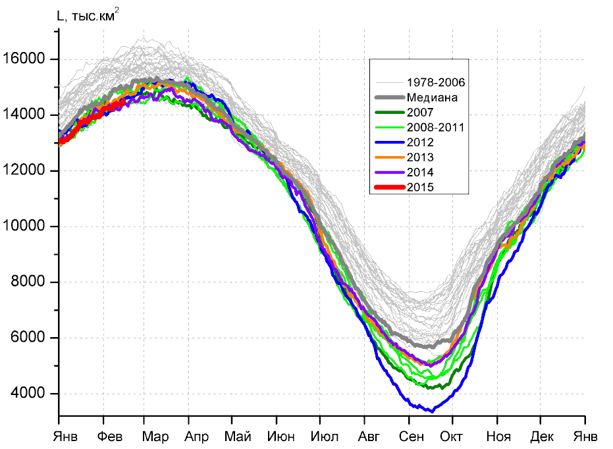 | 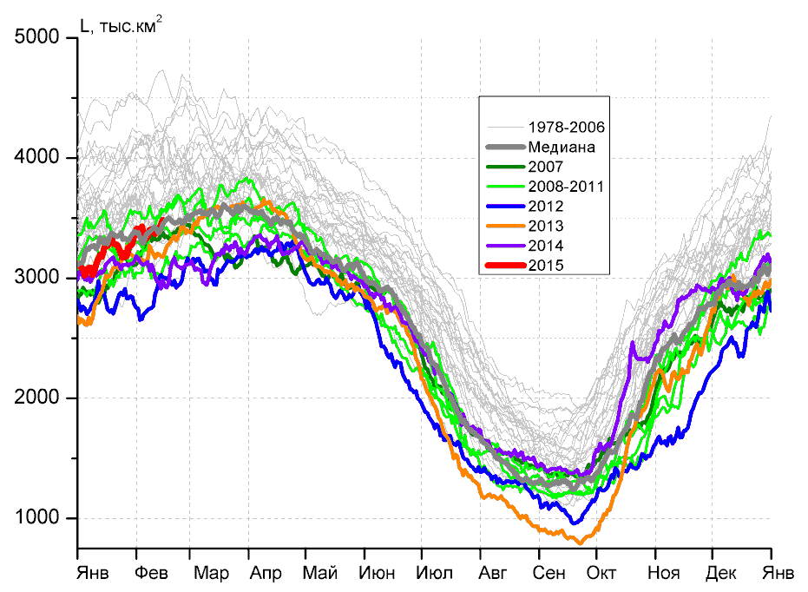
а) | б)
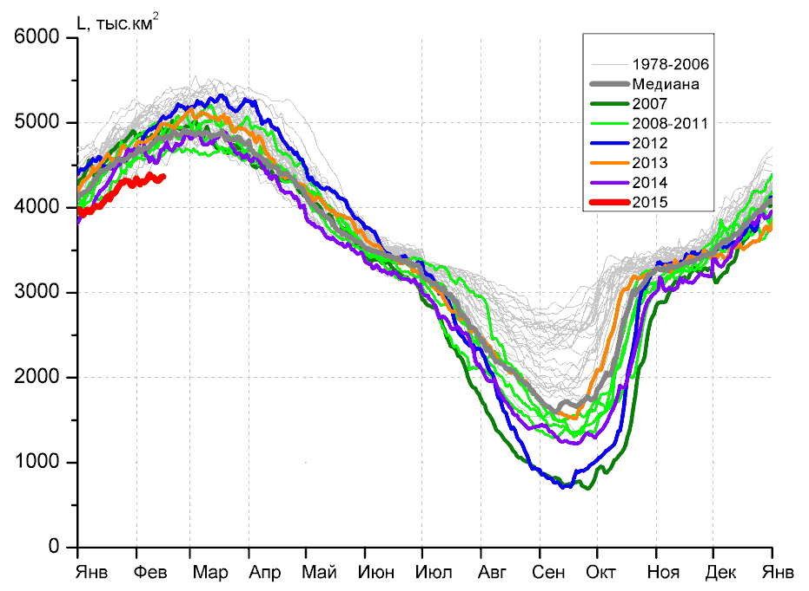 | 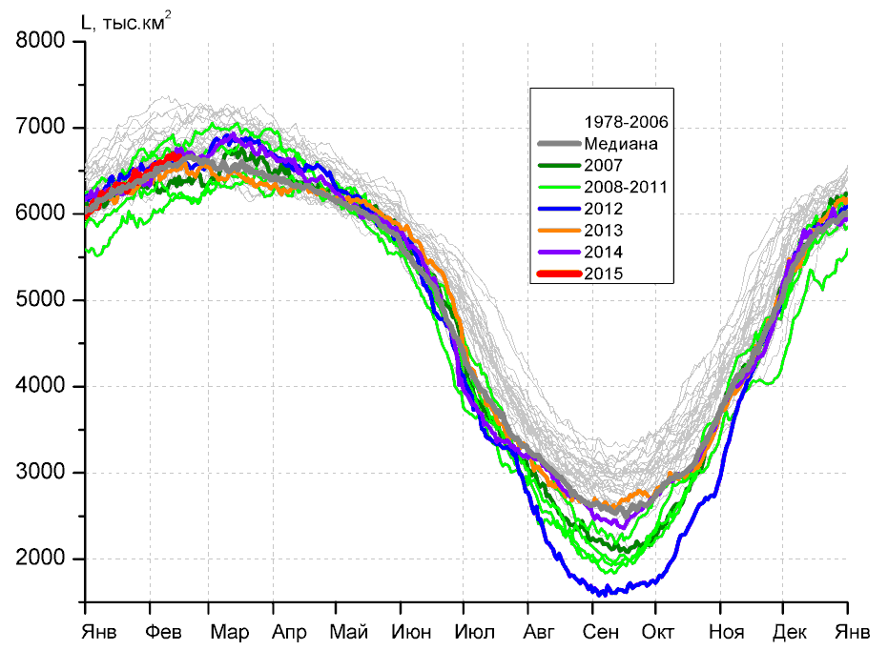
в) | г)
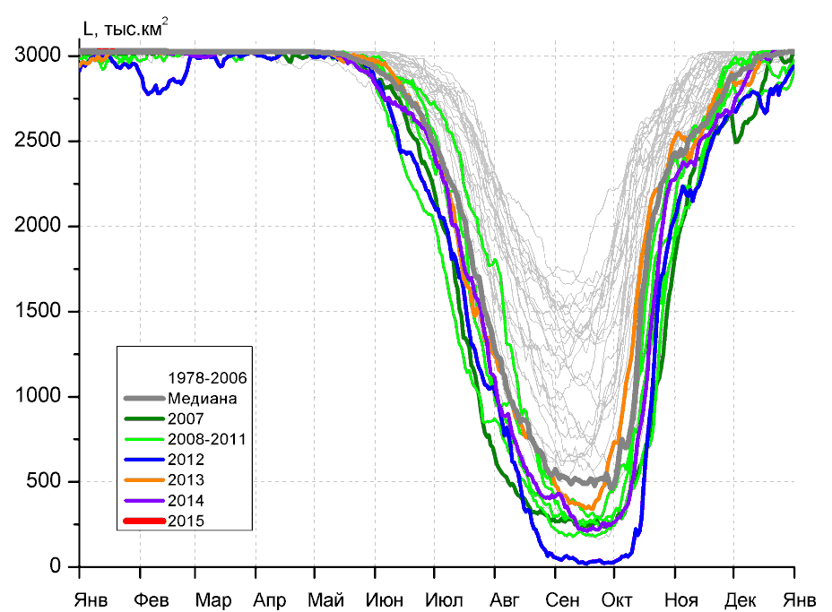
д)

Рисунок 5 – Ежедневные оценки сезонного хода ледовитости для Северной Полярной Области и трех меридиональных секторов за период 26.10.1978 - 15.02.2015 по годам на основе расчетов по данным SSMR-SSM/I-SSMIS-AMSR2, алгоритмы NASATEAM/BOOTSTRAP: а) Северная полярная область, б) сектор 45°W-95°E (Гренландское – Карское моря), в) сектор 95°E-170°W (моря Лаптевых – Чукотское и Берингово, Охотское), г) сектор 170°W-45°W (море Бофорта и Канадская Арктика), д) Северный морской путь (Карское - Чукотское моря).

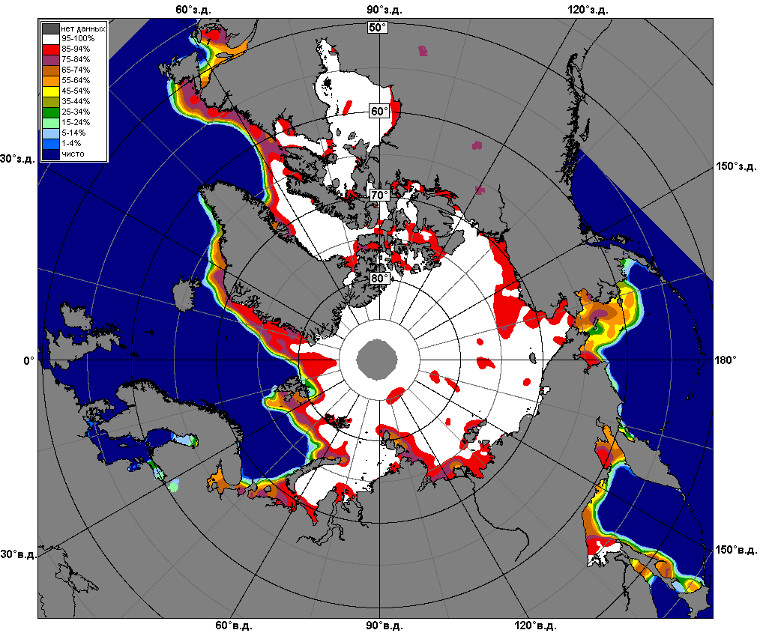 | 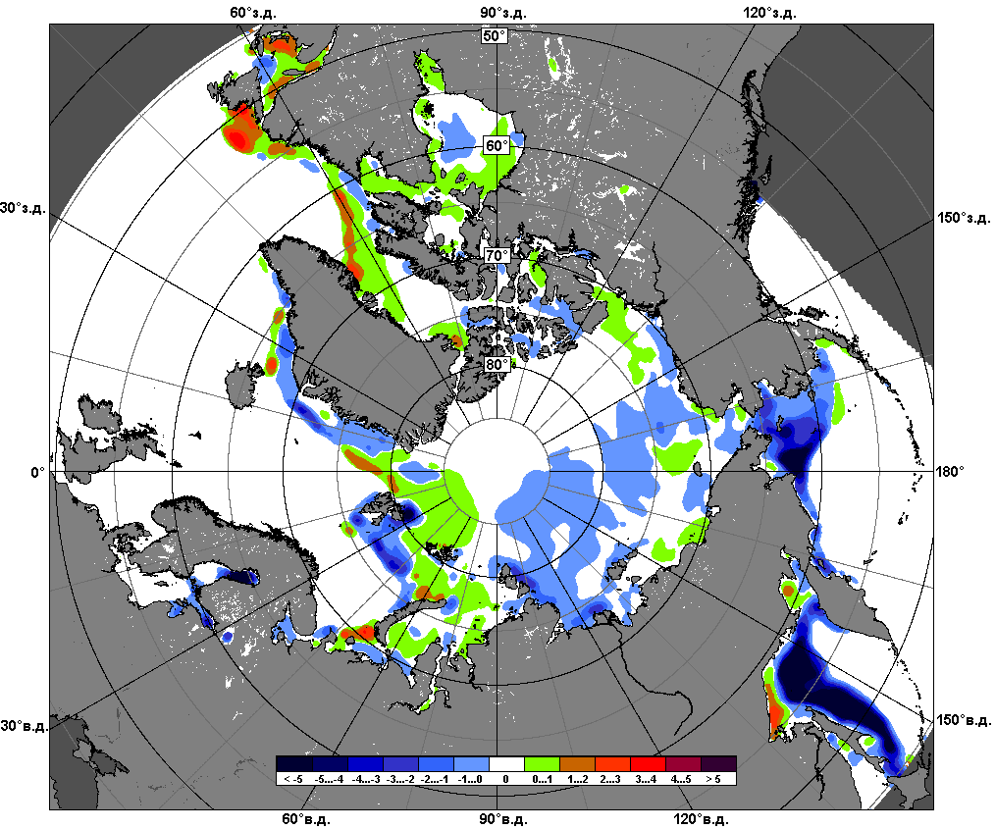 | 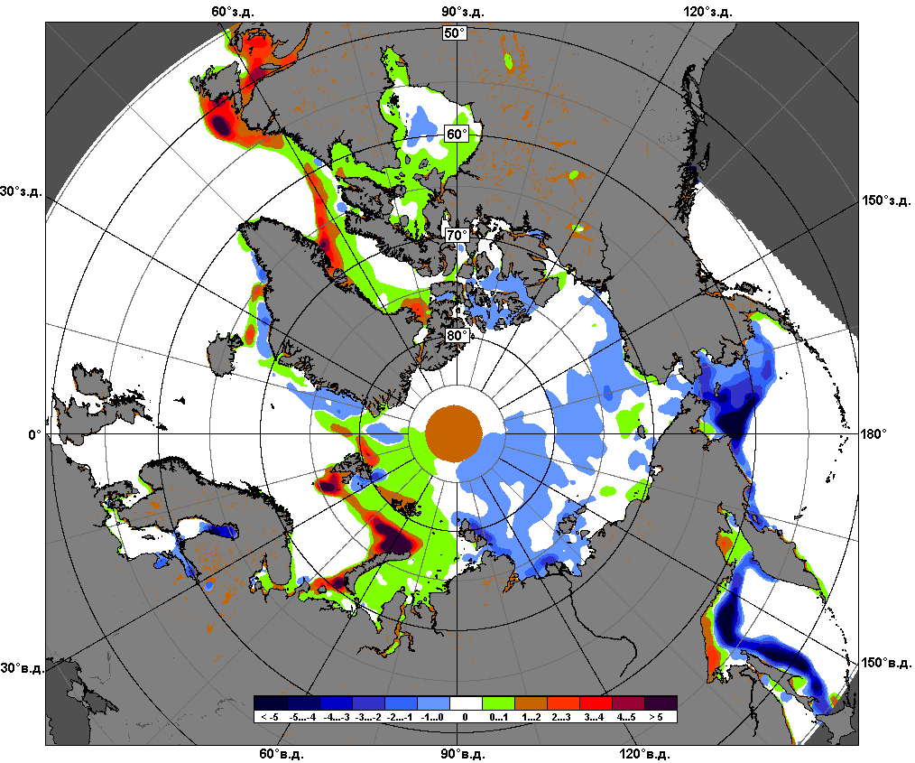
 | 09.02 – 15.02
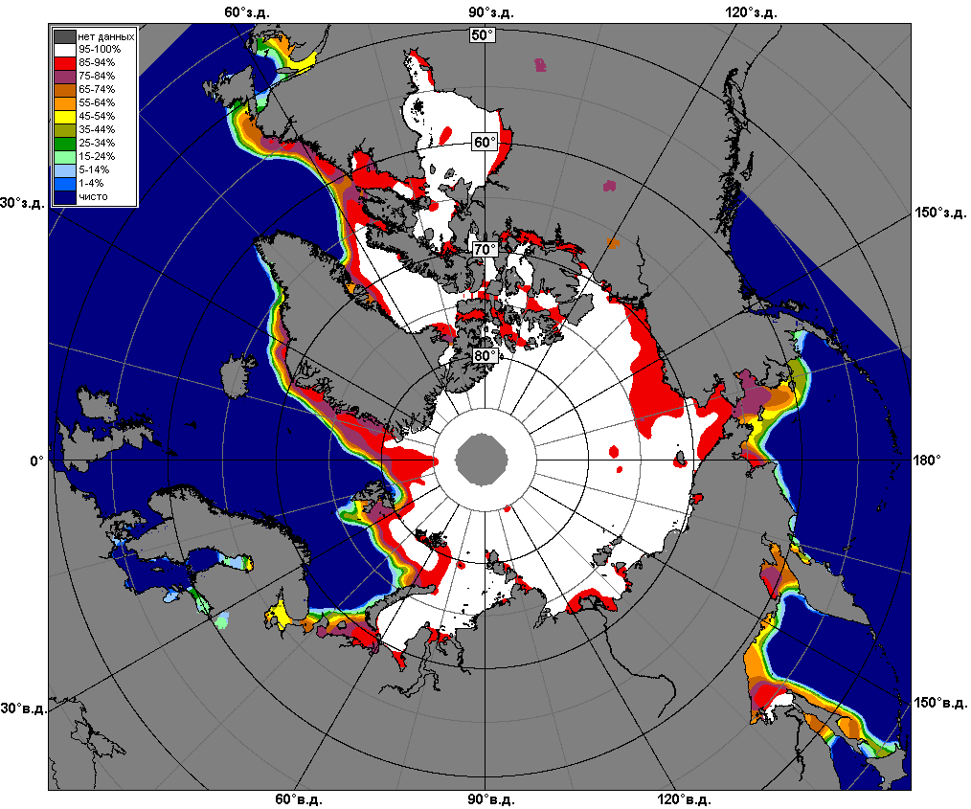 | 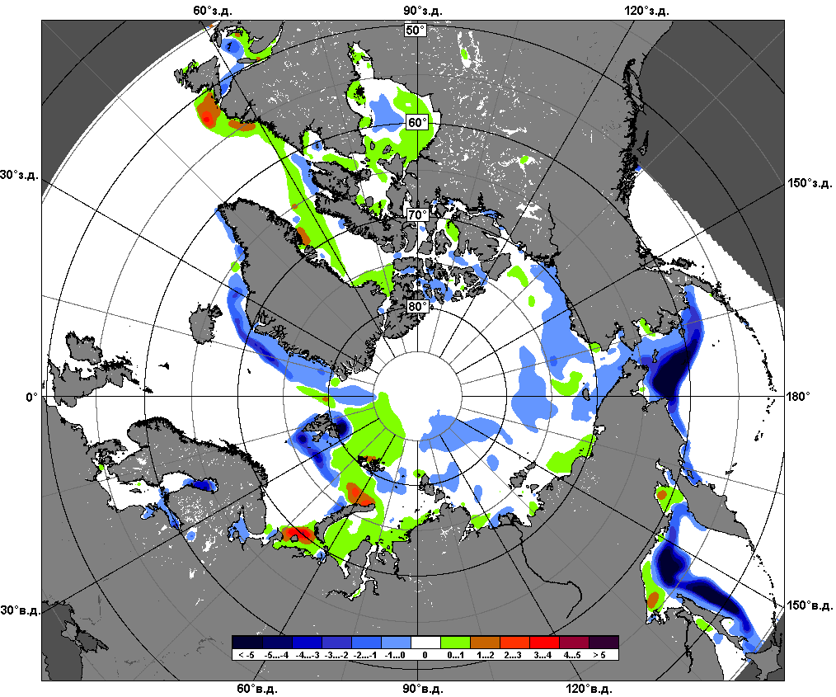 | 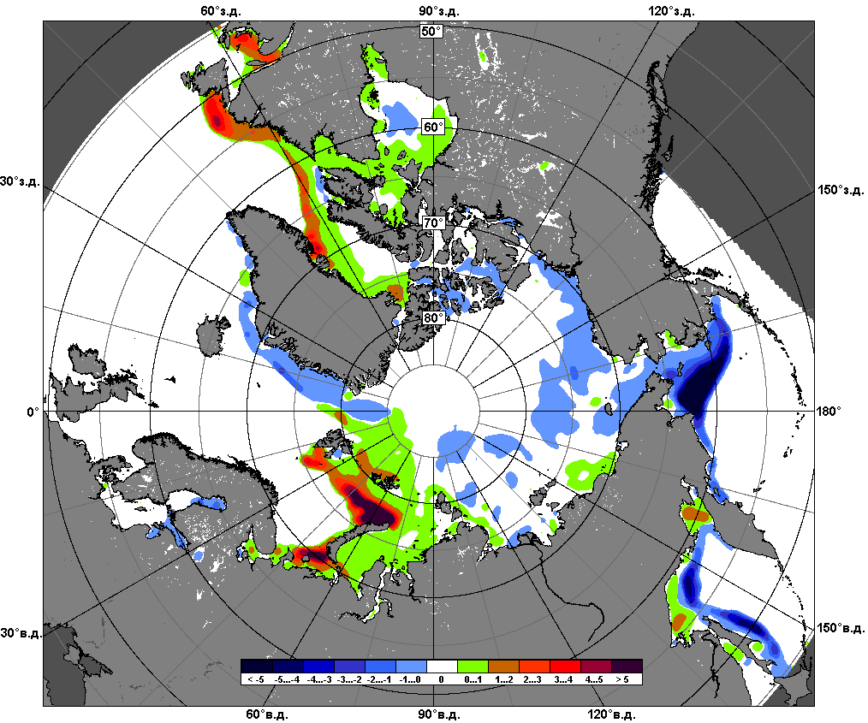
 | 16.01 – 15.02

Рисунок 6 – Медианные распределения сплоченности льда за текущие 7 и 30-дневные промежутки и её разности относительно медианного распределения за те же месяца за периоды 1979-2015 (центр) и 2005-2015 гг. (справа) на основе расчетов по данным SSMR-SSM/I-SSMIS-AMSR2, алгоритмы NASATEAM/BOOTSTRAP.

Южный океан

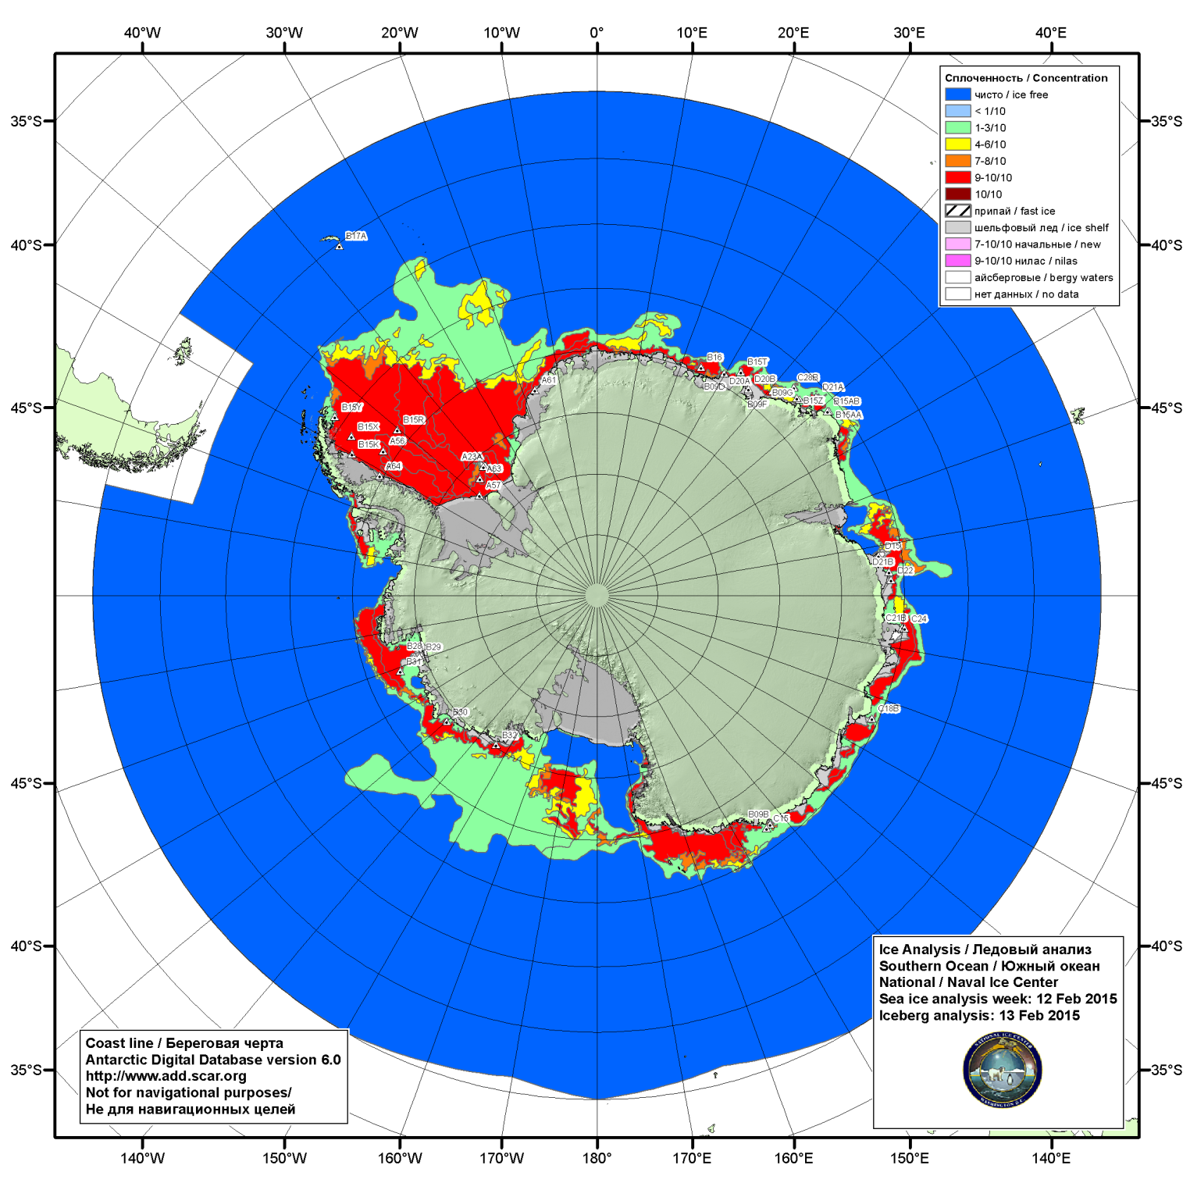

Рисунок 7а – Ледовая карта и расположение крупных айсбергов Национального Ледового Центра США Южного океана за 13.02.2015.

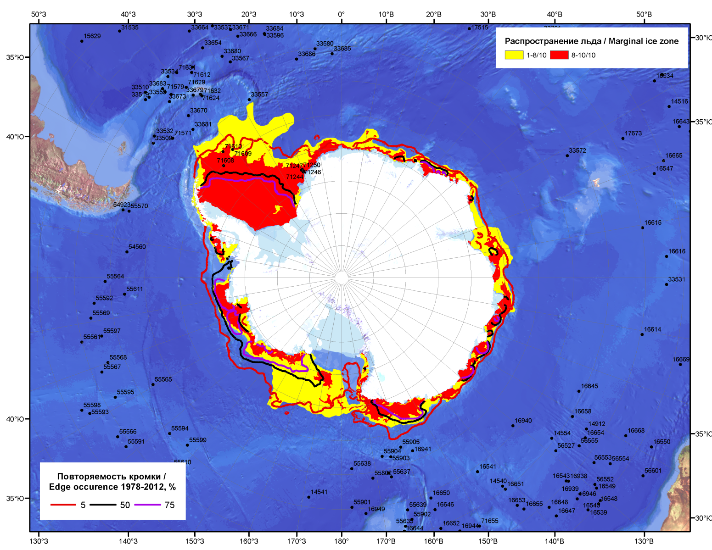

Рисунок 7б – Положение кромки льда и зон разреженных (<8/10) и сплоченных (≥8/10) льдов Южного океана за 16.02.2015 г. на основе ледового анализа Национального Ледового Центра США, положение метеорологический дрейфующих буев IABP и Argos на 17.02.2015T1200+00 и повторяемость кромки за 16-20.02 за период 1979-2012 гг. по наблюдениям SSMR-SSM/I-SSMIS (алгоритм NASATEAM)

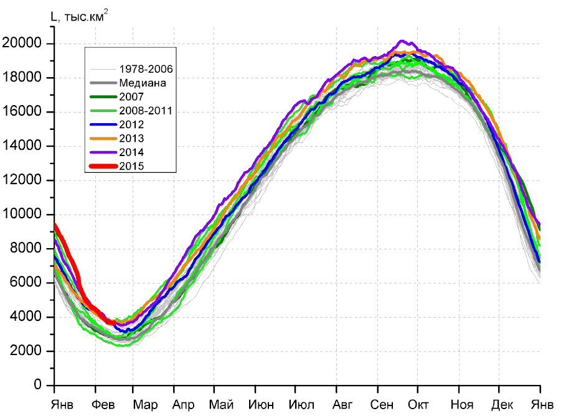 | 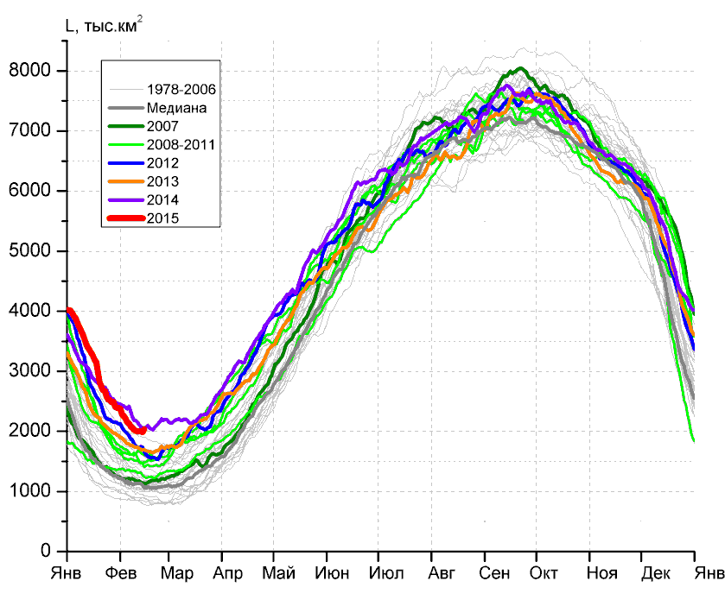
а) | б)
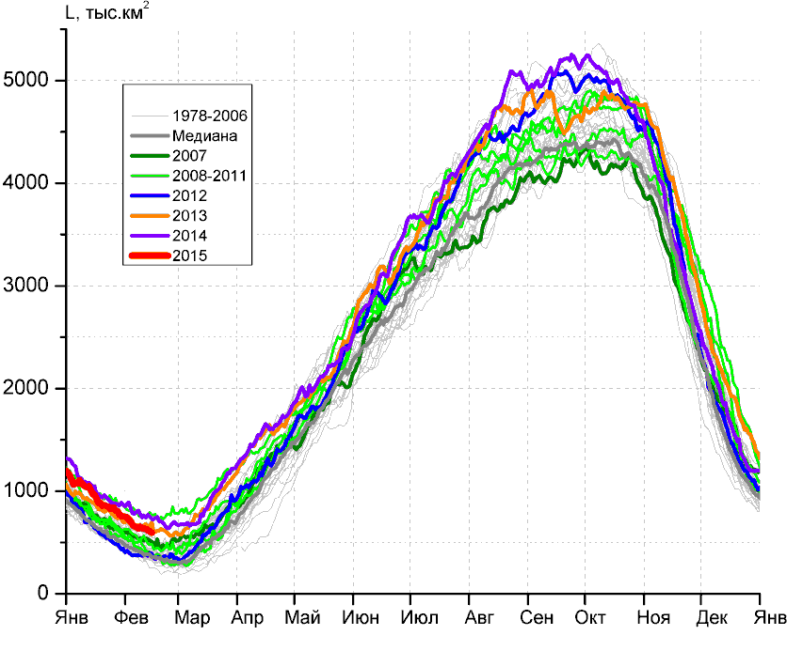 | 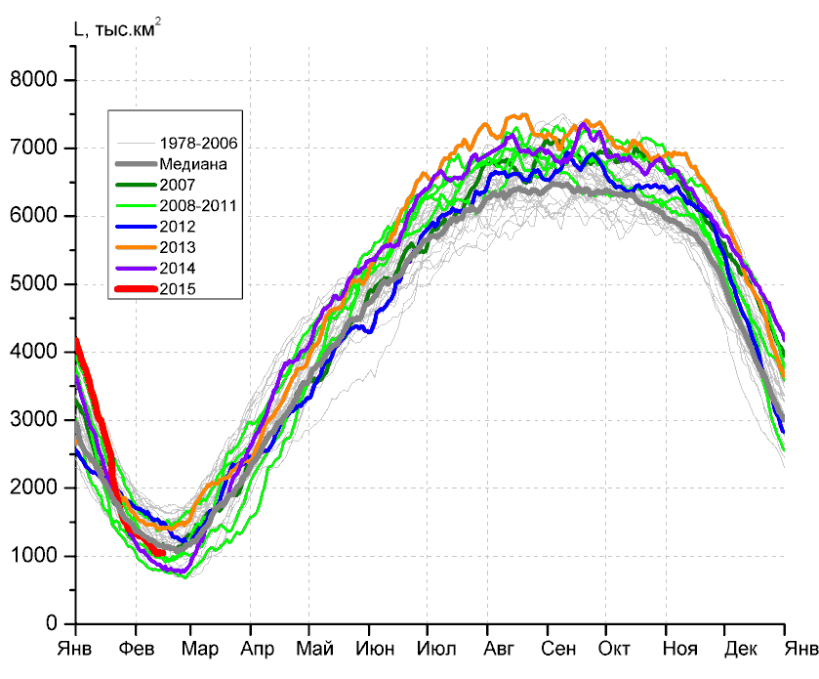
в) | г)

Рисунок 8 – Ежедневные оценки сезонного хода ледовитости Южного Океана и меридиональных секторов за период 26.10.1978 – 15.02.2015 по годам на основе расчетов по данным SSMR-SSM/I-SSMIS-AMSR2, алгоритм NASATEAM/BOOTSTRAP: а) Южный Океан, б) Атлантический сектор (60°W-30°E, море Уэдделла), в) Индоокеанский сектор (30°E-150°E, моря Космонавтов, Содружества, Моусона), г) Тихоокеанский сектор (150°E-60°W, моря Росса, Беллинсгаузена)

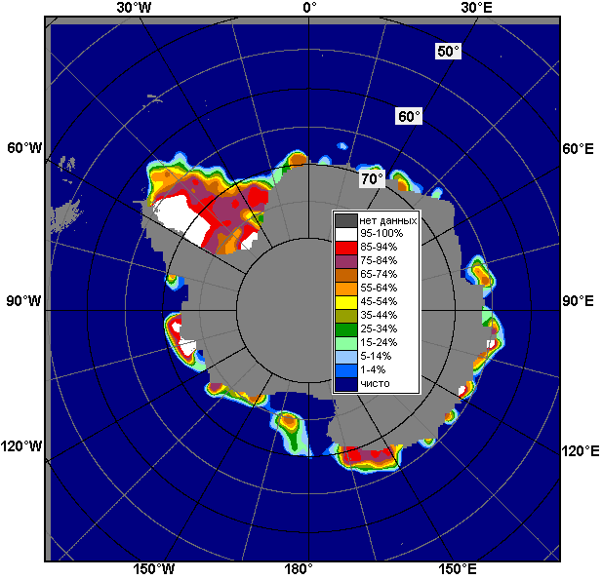 | 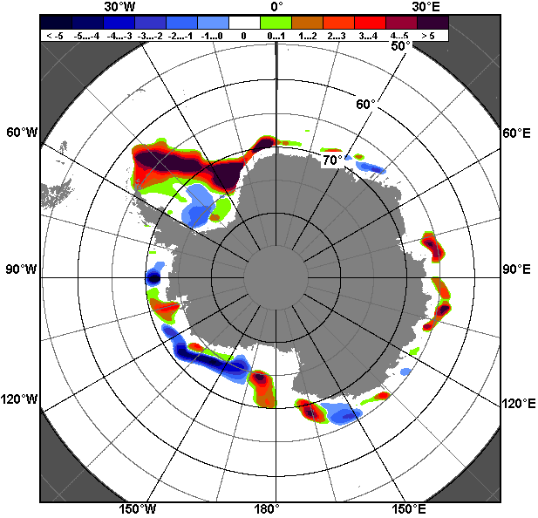 | 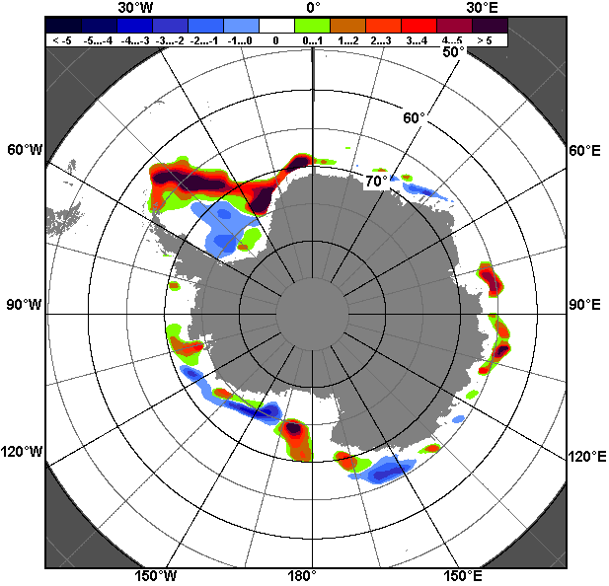
09.02 – 15.02
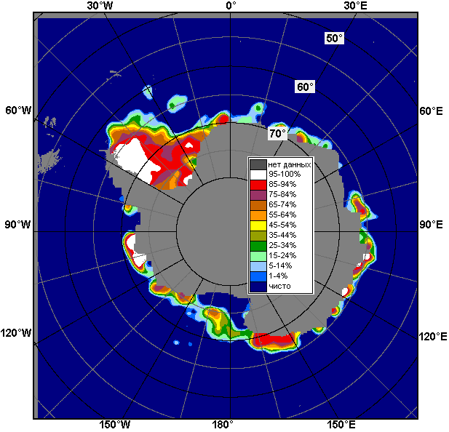 | 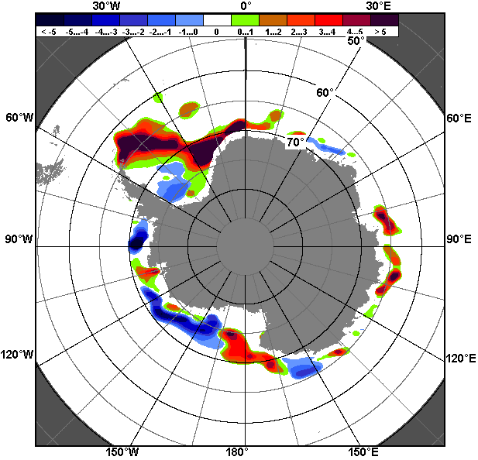 | 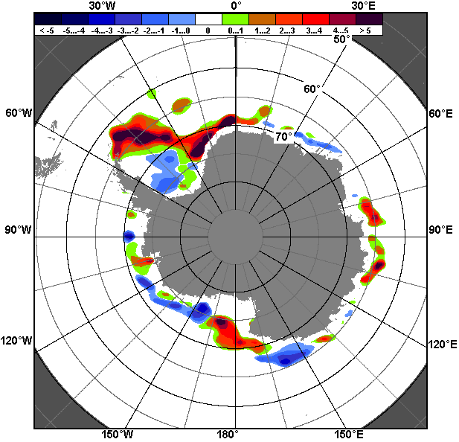
16.01 – 15.02

Рисунок 9 – Медианные распределения общей сплоченности льда за текущие 7 и 30-дневные промежутки (слева) и её разности относительно медианного распределения за тот же месяц за периоды 1978-2015 (центр) и 2005-2015 гг. (справа) на основе расчетов по данным SSMR-SSM/I-SSMIS-AMSR2, алгоритм NASATEAM/BOOTSTRAP

Таблица 4 – Динамика изменения значений ледовитости по сравнению с предыдущей неделей для морей Южного океана за 09 – 15 февраля 2015 г. по данным наблюдений SSMR-SSM/I-SSMIS
Регион | Южный Океан | Атлантический сектор | Индоокеанский сектор | Тихоокеанский сектор
Разность | -410.1 | -161.3 | -57.7 | -191.2
тыс.кв.км/сут. | -58.6 | -23.0 | -8.2 | -27.3

Таблица 5 - Медианные значения ледовитости для Южного океана и 3 меридиональных секторов за текущие 30 и 7-дневные интервалы и её аномалии от 2010-2014 гг. и интервалов 2005-2015 гг. и 1978-2015 гг. по данным наблюдений SSMR-SSM/I-SSMIS-AMSR2, алгоритм NASATEAM/BOOTSTRAP
Южный Океан
Месяц | S, тыс. км² | Аномалии, тыс км²/%
 |  | 2010 г | 2011 г | 2012 г | 2013 г | 2014 г | 2005-2015гг | 1978-2015гг
16.01-15.02 | 4717.7 | 1016.2 | 1661.0 | 383.4 | 330.9 | 33.4 | 773.7 | 932.4
 |  | 27.5 | 54.3 | 8.8 | 7.5 | 0.7 | 19.6 | 24.6
09-15.02 | 3704.7 | 683.2 | 1190.5 | 65.2 | -111.5 | -49.2 | 456.9 | 601.0
 |  | 22.6 | 47.4 | 1.8 | -2.9 | -1.3 | 14.1 | 19.4
Атлантический сектор (60°W-30°E, море Уэдделла)
Месяц | S, тыс. км² | Аномалии, тыс км²/%
 |  | 2010 г | 2011 г | 2012 г | 2013 г | 2014 г | 2005-2015гг | 1978-2015гг
16.01-15.02 | 2417.1 | 612.8 | 1042.0 | 308.4 | 473.6 | -56.3 | 637.4 | 867.4
 |  | 34.0 | 75.8 | 14.6 | 24.4 | -2.3 | 35.8 | 56.0
09-15.02 | 2008.7 | 486.6 | 704.7 | 272.0 | 292.7 | -108.4 | 464.2 | 682.0
 |  | 32.0 | 54.0 | 15.7 | 17.1 | -5.1 | 30.1 | 51.4
Индоокеанский сектор (30°E-150°E, моря Космонавтов, Содружества, Моусона)
Месяц | S, тыс. км² | Аномалии, тыс км²/%
 |  | 2010 г | 2011 г | 2012 г | 2013 г | 2014 г | 2005-2015гг | 1978-2015гг
16.01-15.02 | 756.6 | 133.5 | 211.3 | 293.6 | 21.1 | -103.7 | 97.6 | 178.2
 |  | 21.4 | 38.8 | 63.4 | 2.9 | -12.1 | 14.8 | 30.8
09-15.02 | 627.3 | 122.1 | 215.9 | 245.6 | -41.2 | -126.8 | 80.0 | 163.1
 |  | 24.2 | 52.5 | 64.3 | -6.2 | -16.8 | 14.6 | 35.1
Тихоокеанский сектор (150°E-60°W, моря Росса, Беллинсгаузена)
Месяц | S, тыс. км² | Аномалии, тыс км²/%
 |  | 2010 г | 2011 г | 2012 г | 2013 г | 2014 г | 2005-2015гг | 1978-2015гг
16.01-15.02 | 1544.0 | 269.9 | 407.7 | -217.0 | -163.8 | 193.4 | 38.7 | -113.2
 |  | 21.2 | 35.9 | -12.3 | -9.6 | 14.3 | 2.6 | -6.8
09-15.02 | 1068.7 | 74.5 | 269.9 | -452.4 | -363.0 | 186.0 | -87.4 | -244.1
 |  | 7.5 | 33.8 | -29.7 | -25.4 | 21.1 | -7.6 | -18.6
Таблица 6 – Экстремальные и средние значения ледовитости для Южного океана и 3 меридиональных секторов за текущий 7-дневный интервал по данным наблюдений SSMR-SSM/I-SSMIS-AMSR2, алгоритм NASATEAM/BOOTSTRAP
Южный Океан
Месяц | Минимальное знач. | Максимальное знач. | Среднее знач. | Медиана
09-15.02 | 2323.7  15.02.1993 | 3926.3  10.02.2008 | 3103.6 | 3028.7
Атлантический сектор (60°W-30°E, море Уэдделла)
Месяц | Минимальное знач. | Максимальное знач. | Среднее знач. | Медиана
09-15.02 | 786.5  15.02.1999 | 2189.2  09.02.2014 | 1326.7 | 1238.3
Индоокеанский сектор (30°E-150°E, моря Космонавтов, Содружества, Моусона)
Месяц | Минимальное знач. | Максимальное знач. | Среднее знач. | Медиана
09-15.02 | 251.6  14.02.1980 | 772.5  09.02.2014 | 464.2 | 431.6
Тихоокеанский сектор (150°E-60°W, моря Росса, Беллинсгаузена)
Месяц | Минимальное знач. | Максимальное знач. | Среднее знач. | Медиана
09-15.02 | 790.2  13.02.2011 | 1812.8  09.02.1987 | 1312.7 | 1323.6

Приложение 1 – Статистические значения ледовитостей по отдельным акваториям Северной Полярной Области и Южного океана

Таблица 7 – Средние, аномалии среднего и экстремальные значения ледовитостей для Северной полярной области и её отдельных акваторий за текущие 7-дневный (неделя) и 30-дневный промежутки времени по данным наблюдений SSMR-SSM/I-SSMIS-AMSR2, алгоритм NASATEAM/BOOTSTRAP за период 1978-2015 гг.
09-15.02
Регион | S, тыс. км² | Аномалии, тыс км²/% |  |  |  |  |  |  | 1978-2015гг
 |  | 2010 г | 2011 г | 2012 г | 2013 г | 2014 г | 2005-2015гг | 1978-2015гг | Минимум дата | Максимум дата | Среднее | Медиана
Сев. полярная область | 14414.8 | -178.4 | 136.2 | -59.0 | -197.2 | 136.1 | -134.6 | -860.7 | 14181.4  12.02.2014 | 16467.3  15.02.1979 | 15275.5 | 15368.0
 |  | -1.2 | 1.0 | -0.4 | -1.3 | 1.0 | -0.9 | -5.6
Сектор 45°W-95°E | 3416.1 | -71.9 | -105.3 | 509.9 | 221.4 | 412.7 | 164.9 | -249.9 | 2751.8  09.02.2012 | 4739.1  15.02.1979 | 3666.0 | 3608.7
 |  | -2.1 | -3.0 | 17.5 | 6.9 | 13.7 | 5.1 | -6.8
Гренландское море | 728.3 | 13.2 | 93.6 | 20.7 | 10.6 | 101.1 | 27.5 | -77.6 | 579.3  12.02.2003 | 1101.9  15.02.1979 | 806.0 | 765.2
 |  | 1.9 | 14.7 | 2.9 | 1.5 | 16.1 | 3.9 | -9.6
Баренцево море | 687.6 | 91.8 | -49.2 | 334.7 | 234.9 | 282.7 | 160.7 | -52.6 | 267.2  09.02.2012 | 1209.8  13.02.1979 | 740.2 | 741.8
 |  | 15.4 | -6.7 | 94.9 | 51.9 | 69.8 | 30.5 | -7.1
Карское море | 839.2 | 0.2 | 0.0 | 223.0 | 6.0 | 3.1 | 25.3 | 8.3 | 594.9  10.02.2012 | 839.2  09.02.1979 | 830.9 | 839.2
 |  | 0.0 | 0.0 | 36.2 | 0.7 | 0.4 | 3.1 | 1.0
Сектор 95°E-170°W | 4345.7 | -482.1 | -245.4 | -641.4 | -559.7 | -252.9 | -422.3 | -564.6 | 4317.1  12.02.2015 | 5337.1  15.02.2001 | 4910.3 | 4942.2
 |  | -10.0 | -5.3 | -12.9 | -11.4 | -5.5 | -8.9 | -11.5
Море Лаптевых | 674.3 | 0.0 | 0.0 | 0.0 | 0.0 | 0.0 | 0.0 | 0.0 | 674.3  09.02.1979 | 674.3  09.02.1979 | 674.3 | 674.3
 |  | 0.0 | 0.0 | 0.0 | 0.0 | 0.0 | 0.0 | 0.0
Восточно-Сибирское море | 915.1 | 0.0 | 0.0 | 0.0 | 0.0 | 0.0 | 0.0 | 0.0 | 915.1  09.02.1979 | 915.1  09.02.1979 | 915.1 | 915.1
 |  | 0.0 | 0.0 | 0.0 | 0.0 | 0.0 | 0.0 | 0.0
Чукотское море | 597.3 | 0.0 | 0.0 | 0.0 | 0.0 | 0.0 | 0.0 | 0.0 | 595.5  15.02.1989 | 597.3  09.02.1979 | 597.3 | 597.3
 |  | 0.0 | 0.0 | 0.0 | 0.0 | 0.0 | 0.0 | 0.0
Берингово море | 609.6 | -239.7 | -136.9 | -326.3 | -287.7 | 31.3 | -147.6 | -97.7 | 364.8  09.02.1985 | 982.9  09.02.2012 | 707.3 | 703.4
 |  | -28.2 | -18.3 | -34.9 | -32.1 | 5.4 | -19.5 | -13.8
Сектор 170°W-45°W | 6653.0 | 375.6 | 486.9 | 72.5 | 142.8 | -23.7 | 123.0 | -46.1 | 6095.3  09.02.2011 | 7372.2  10.02.1993 | 6699.1 | 6692.1
 |  | 6.0 | 7.9 | 1.1 | 2.2 | -0.4 | 1.9 | -0.7
Море Бофорта | 486.6 | 0.0 | 0.0 | 0.0 | 0.0 | 0.0 | 0.0 | 0.0 | 486.3  09.02.1983 | 486.6  09.02.1979 | 486.6 | 486.6
 |  | 0.0 | 0.0 | 0.0 | 0.0 | 0.0 | 0.0 | 0.0
Гудзонов залив | 839.0 | 0.0 | 0.0 | 0.0 | 0.1 | 0.0 | 0.0 | 0.0 | 838.4  09.02.2013 | 839.0  09.02.1979 | 839.0 | 839.0
 |  | 0.0 | 0.0 | 0.0 | 0.0 | 0.0 | 0.0 | 0.0
Море Лабрадор | 332.1 | 232.9 | 192.1 | 65.1 | 63.4 | -29.3 | 73.5 | 20.7 | 76.7  15.02.2010 | 513.9  13.02.1984 | 311.4 | 321.7
 |  | 234.8 | 137.2 | 24.4 | 23.6 | -8.1 | 28.4 | 6.6
Дейвисов пролив | 469.6 | 115.8 | 138.4 | 2.1 | 47.6 | 38.9 | 42.4 | -6.6 | 321.8  09.02.2007 | 697.1  09.02.1984 | 476.2 | 450.6
 |  | 32.7 | 41.8 | 0.4 | 11.3 | 9.0 | 9.9 | -1.4
Канадский архипелаг | 1190.1 | 0.0 | 0.0 | 0.1 | 11.3 | 0.1 | 1.1 | 0.3 | 1116.5  10.02.2013 | 1190.1  09.02.1979 | 1189.8 | 1190.1
 |  | 0.0 | 0.0 | 0.0 | 1.0 | 0.0 | 0.1 | 0.0
16.01-15.02
Регион | S, тыс. км² | Аномалии, тыс км²/% |  |  |  |  |  |  | 1978-2015гг
 |  | 2010 г | 2011 г | 2012 г | 2013 г | 2014 г | 2005-2015гг | 1978-2015гг | Минимум дата | Максимум дата | Среднее | Медиана
Сев. полярная область | 14094.4 | -140.8 | 140.8 | 47.1 | -175.7 | -18.7 | -115.4 | -868.8 | 13396.0  18.01.2006 | 16467.3  15.02.1979 | 14963.2 | 15044.1
 |  | -1.0 | 1.0 | 0.3 | -1.2 | -0.1 | -0.8 | -5.8
Сектор 45°W-95°E | 3330.4 | 26.6 | -155.5 | 524.1 | 180.3 | 232.6 | 165.2 | -277.8 | 2652.4  03.02.2012 | 4739.1  15.02.1979 | 3608.2 | 3581.2
 |  | 0.8 | -4.5 | 18.7 | 5.7 | 7.5 | 5.2 | -7.7
Гренландское море | 650.2 | -22.9 | -25.6 | -1.4 | -50.9 | 28.0 | -25.1 | -144.3 | 549.6  27.01.2015 | 1116.4  16.01.1982 | 794.5 | 748.7
 |  | -3.4 | -3.8 | -0.2 | -7.3 | 4.5 | -3.7 | -18.2
Баренцево море | 685.2 | 159.1 | 7.4 | 351.5 | 251.2 | 197.5 | 185.3 | -32.6 | 241.6  19.01.2006 | 1209.8  13.02.1979 | 717.8 | 721.0
 |  | 30.2 | 1.1 | 105.3 | 57.9 | 40.5 | 37.1 | -4.5
Карское море | 839.2 | 18.4 | 0.0 | 143.3 | 2.4 | 0.9 | 21.5 | 6.7 | 589.1  05.02.2012 | 839.2  16.01.1979 | 832.5 | 839.2
 |  | 2.2 | 0.0 | 20.6 | 0.3 | 0.1 | 2.6 | 0.8
Сектор 95°E-170°W | 4281.2 | -385.7 | -191.3 | -440.5 | -452.6 | -286.1 | -343.0 | -489.8 | 4098.0  18.01.2015 | 5337.1  15.02.2001 | 4771.0 | 4780.4
 |  | -8.3 | -4.3 | -9.3 | -9.6 | -6.3 | -7.4 | -10.3
Море Лаптевых | 674.3 | 0.0 | 0.0 | 0.0 | 0.0 | 0.0 | 0.0 | 0.0 | 669.1  20.01.1987 | 674.3  16.01.1979 | 674.3 | 674.3
 |  | 0.0 | 0.0 | 0.0 | 0.0 | 0.0 | 0.0 | 0.0
Восточно-Сибирское море | 915.1 | 0.0 | 0.0 | 0.0 | 0.0 | 0.0 | 0.0 | 0.0 | 914.5  28.01.1994 | 915.1  16.01.1979 | 915.1 | 915.1
 |  | 0.0 | 0.0 | 0.0 | 0.0 | 0.0 | 0.0 | 0.0
Чукотское море | 597.3 | 0.0 | 0.0 | 0.0 | 0.0 | 0.0 | 0.0 | 0.0 | 595.5  15.02.1989 | 597.3  16.01.1979 | 597.3 | 597.3
 |  | 0.0 | 0.0 | 0.0 | 0.0 | 0.0 | 0.0 | 0.0
Берингово море | 482.0 | -290.3 | -204.6 | -404.4 | -318.0 | -57.6 | -223.1 | -196.2 | 287.5  07.02.1985 | 988.8  01.02.2000 | 678.2 | 684.9
 |  | -37.6 | -29.8 | -45.6 | -39.7 | -10.7 | -31.6 | -28.9
Сектор 170°W-45°W | 6482.8 | 218.3 | 487.5 | -36.5 | 97.0 | 34.8 | 62.4 | -101.1 | 5789.2  16.01.2011 | 7372.2  10.02.1993 | 6583.9 | 6569.3
 |  | 3.5 | 8.1 | -0.6 | 1.5 | 0.5 | 1.0 | -1.5
Море Бофорта | 486.6 | 0.0 | 0.0 | 0.0 | 0.0 | 0.0 | 0.0 | 0.0 | 484.0  24.01.1990 | 486.6  16.01.1979 | 486.6 | 486.6
 |  | 0.0 | 0.0 | 0.0 | 0.0 | 0.0 | 0.0 | 0.0
Гудзонов залив | 839.0 | 0.0 | 0.7 | 0.0 | 0.0 | 0.5 | 0.1 | 0.0 | 828.2  16.01.2011 | 839.0  16.01.1979 | 839.0 | 839.0
 |  | 0.0 | 0.1 | 0.0 | 0.0 | 0.1 | 0.0 | 0.0
Море Лабрадор | 293.1 | 163.0 | 231.6 | 61.6 | 77.9 | -34.7 | 70.2 | 18.4 | 4.2  21.01.2011 | 533.1  24.01.1984 | 274.7 | 273.8
 |  | 125.2 | 376.3 | 26.6 | 36.2 | -10.6 | 31.5 | 6.7
Дейвисов пролив | 446.5 | 91.8 | 153.7 | -16.3 | 30.6 | 47.5 | 29.9 | -13.3 | 247.9  26.01.2011 | 713.5  04.02.1993 | 459.8 | 439.0
 |  | 25.9 | 52.5 | -3.5 | 7.4 | 11.9 | 7.2 | -2.9
Канадский архипелаг | 1189.9 | -0.2 | 12.0 | 0.0 | 2.4 | -0.1 | 1.2 | 0.3 | 1116.5  10.02.2013 | 1190.1  16.01.1979 | 1189.7 | 1190.1
 |  | 0.0 | 1.0 | 0.0 | 0.2 | 0.0 | 0.1 | 0.0
Таблица 8 – Средние, аномалии среднего и экстремальные значения ледовитостей для Южного океана и его отдельных акваторий за текущие 7-дневный (неделя) и 30-дневный промежутки времени по данным наблюдений SSMR-SSM/I-SSMIS-AMSR2, алгоритм NASATEAM/BOOTSTRAP за период 1978-2014 гг. 09-15.02
Регион | S, тыс. км² | Аномалии, тыс км²/% |  |  |  |  |  |  | 1978-2015гг
 |  | 2010 г | 2011 г | 2012 г | 2013 г | 2014 г | 2005-2015гг | 1978-2015гг | Минимум дата | Максимум дата | Среднее | Медиана
Южный Океан | 3704.7 | 683.2 | 1190.5 | 65.2 | -111.5 | -49.2 | 456.9 | 601.0 | 2323.7  15.02.1993 | 3926.3  10.02.2008 | 3103.6 | 3028.7
 |  | 22.6 | 47.4 | 1.8 | -2.9 | -1.3 | 14.1 | 19.4
Атлантический сектор | 2008.7 | 486.6 | 704.7 | 272.0 | 292.7 | -108.4 | 464.2 | 682.0 | 786.5  15.02.1999 | 2189.2  09.02.2014 | 1326.7 | 1238.3
 |  | 32.0 | 54.0 | 15.7 | 17.1 | -5.1 | 30.1 | 51.4
Западная часть моря Уэдделла | 1629.6 | 321.5 | 533.8 | 221.1 | 140.1 | 71.3 | 340.4 | 479.1 | 774.0  15.02.1999 | 1677.7  09.02.2004 | 1150.6 | 1112.8
 |  | 24.6 | 48.7 | 15.7 | 9.4 | 4.6 | 26.4 | 41.6
Восточная часть моря Уэдделла | 379.1 | 165.1 | 170.9 | 50.9 | 152.7 | -179.7 | 123.8 | 203.0 | 3.2  09.02.1998 | 603.6  10.02.2014 | 176.1 | 143.3
 |  | 77.2 | 82.1 | 15.5 | 67.4 | -32.2 | 48.5 | 115.2
Индоокеанский сектор | 627.3 | 122.1 | 215.9 | 245.6 | -41.2 | -126.8 | 80.0 | 163.1 | 251.6  14.02.1980 | 772.5  09.02.2014 | 464.2 | 431.6
 |  | 24.2 | 52.5 | 64.3 | -6.2 | -16.8 | 14.6 | 35.1
Море Космонавтов | 108.2 | 18.1 | -74.2 | -24.7 | 14.6 | -9.9 | -9.3 | 8.1 | 18.6  15.02.1998 | 192.3  13.02.2011 | 100.1 | 101.8
 |  | 20.1 | -40.7 | -18.6 | 15.5 | -8.4 | -7.9 | 8.1
Море Содружества | 141.6 | 105.0 | 35.9 | 114.4 | 114.9 | -133.1 | 20.2 | 53.2 | 1.2  11.02.1982 | 281.2  14.02.2014 | 88.3 | 84.4
 |  | 286.8 | 34.0 | 421.3 | 430.2 | -48.5 | 16.6 | 60.3
Море Моусона | 377.5 | -0.9 | 254.2 | 155.9 | -170.6 | 16.3 | 69.2 | 101.8 | 104.8  15.02.2011 | 564.1  13.02.2013 | 275.8 | 263.6
 |  | -0.2 | 206.2 | 70.3 | -31.1 | 4.5 | 22.4 | 36.9
Тихоокеанский сектор | 1068.7 | 74.5 | 269.9 | -452.4 | -363.0 | 186.0 | -87.4 | -244.1 | 790.2  13.02.2011 | 1812.8  09.02.1987 | 1312.7 | 1323.6
 |  | 7.5 | 33.8 | -29.7 | -25.4 | 21.1 | -7.6 | -18.6
Море Росса | 933.9 | -38.2 | 324.0 | -303.8 | -479.6 | 246.5 | -55.9 | -135.2 | 594.5  13.02.2011 | 1507.7  09.02.1999 | 1069.1 | 1047.2
 |  | -3.9 | 53.1 | -24.5 | -33.9 | 35.9 | -5.7 | -12.6
Море Беллинсгаузена | 134.8 | 112.7 | -54.1 | -148.6 | 116.5 | -60.4 | -31.4 | -108.9 | 12.5  09.02.2013 | 545.5  09.02.1979 | 243.6 | 231.8
 |  | 511.4 | -28.6 | -52.4 | 639.3 | -31.0 | -18.9 | -44.7

16.01-15.02
Регион | S, тыс. км² | Аномалии, тыс км²/% |  |  |  |  |  |  | 1978-2015гг
 |  | 2010 г | 2011 г | 2012 г | 2013 г | 2014 г | 2005-2015гг | 1978-2015гг | Минимум дата | Максимум дата | Среднее | Медиана
Южный Океан | 4717.7 | 1016.2 | 1661.0 | 383.4 | 330.9 | 33.4 | 773.7 | 932.4 | 2323.7  15.02.1993 | 7019.2  16.01.2015 | 3785.4 | 3689.4
 |  | 27.5 | 54.3 | 8.8 | 7.5 | 0.7 | 19.6 | 24.6
Атлантический сектор | 2417.1 | 612.8 | 1042.0 | 308.4 | 473.6 | -56.3 | 637.4 | 867.4 | 786.5  15.02.1999 | 3266.7  16.01.2015 | 1549.7 | 1461.6
 |  | 34.0 | 75.8 | 14.6 | 24.4 | -2.3 | 35.8 | 56.0
Западная часть моря Уэдделла | 1792.0 | 313.6 | 687.6 | 344.6 | 208.1 | 46.7 | 406.9 | 522.2 | 774.0  15.02.1999 | 2057.8  17.01.2015 | 1269.8 | 1216.0
 |  | 21.2 | 62.3 | 23.8 | 13.1 | 2.7 | 29.4 | 41.1
Восточная часть моря Уэдделла | 625.1 | 299.2 | 354.3 | -36.1 | 265.5 | -103.1 | 230.5 | 345.2 | 2.6  08.02.1998 | 1213.0  16.01.2015 | 279.9 | 242.0
 |  | 91.8 | 130.9 | -5.5 | 73.8 | -14.2 | 58.4 | 123.4
Индоокеанский сектор | 756.6 | 133.5 | 211.3 | 293.6 | 21.1 | -103.7 | 97.6 | 178.2 | 251.6  14.02.1980 | 1050.1  16.01.2014 | 578.4 | 572.1
 |  | 21.4 | 38.8 | 63.4 | 2.9 | -12.1 | 14.8 | 30.8
Море Космонавтов | 130.3 | 13.4 | -64.9 | -13.3 | 18.1 | -11.5 | -6.5 | 5.0 | 18.6  15.02.1998 | 299.5  16.01.2011 | 125.4 | 126.8
 |  | 11.4 | -33.2 | -9.3 | 16.1 | -8.1 | -4.8 | 4.0
Море Содружества | 174.4 | 97.3 | 11.8 | 121.5 | 122.5 | -130.7 | 17.1 | 58.0 | 1.2  11.02.1982 | 336.8  16.01.2014 | 116.4 | 109.6
 |  | 126.3 | 7.3 | 229.9 | 236.0 | -42.8 | 10.9 | 49.8
Море Моусона | 451.9 | 22.9 | 264.4 | 185.6 | -119.4 | 38.6 | 87.1 | 115.3 | 104.8  15.02.2011 | 619.9  16.01.2013 | 336.6 | 337.5
 |  | 5.3 | 141.0 | 69.7 | -20.9 | 9.3 | 23.9 | 34.3
Тихоокеанский сектор | 1544.0 | 269.9 | 407.7 | -217.0 | -163.8 | 193.4 | 38.7 | -113.2 | 790.2  13.02.2011 | 2981.0  16.01.1982 | 1657.3 | 1637.2
 |  | 21.2 | 35.9 | -12.3 | -9.6 | 14.3 | 2.6 | -6.8
Море Росса | 1370.6 | 135.4 | 472.4 | -36.5 | -241.7 | 302.5 | 89.2 | 8.3 | 594.5  13.02.2011 | 2541.3  16.01.2015 | 1362.3 | 1349.2
 |  | 11.0 | 52.6 | -2.6 | -15.0 | 28.3 | 7.0 | 0.6
Море Беллинсгаузена | 173.4 | 134.5 | -64.7 | -180.5 | 77.9 | -109.1 | -50.5 | -121.5 | 12.5  09.02.2013 | 586.4  23.01.1980 | 295.0 | 294.3
 |  | 344.8 | -27.2 | -51.0 | 81.5 | -38.6 | -22.5 | -41.2

Таблица 9 – Динамика изменения значений ледовитости по сравнению с предыдущей неделей для морей Северной полярной области и Южного океана за текущий 7-дневный (неделя) промежуток времени по данным наблюдений SSMIS-AMSR2
09-15.02
Регион | Сев. полярная область | Сектор 45°W-95°E | Гренландское море | Баренцево море
Разность | 163.9 | 35.8 | 51.4 | -23.5
тыс.кв.км/сут. | 23.4 | 5.1 | 7.3 | -3.4
09-15.02
Регион | Карское море | Сектор 95°E-170°W | Море Лаптевых | Восточно-Сибирское море
Разность | 0.0 | 23.4 | 0.0 | 0.0
тыс.кв.км/сут. | 0.0 | 3.3 | 0.0 | 0.0
09-15.02
Регион | Чукотское море | Берингово море | Сектор 170°W-45°W | Море Бофорта
Разность | 0.0 | 107.3 | 104.7 | 0.0
тыс.кв.км/сут. | 0.0 | 15.3 | 15.0 | 0.0
09-15.02
Регион | Гудзонов залив | Море Лабрадор | Дейвисов пролив | Канадский архипелаг
Разность | 0.1 | 35.2 | 22.7 | 0.0
тыс.кв.км/сут. | 0.0 | 5.0 | 3.2 | 0.0
09-15.02
Регион | Южный Океан | Атлантический сектор | Западная часть моря Уэдделла | Восточная часть моря Уэдделла
Разность | -410.1 | -161.3 | -61.5 | -99.7
тыс.кв.км/сут. | -58.6 | -23.0 | -8.8 | -14.2
09-15.02
Регион | Индоокеанский сектор | Море Космонавтов | Море Содружества | Море Моусона
Разность | -57.7 | -17.9 | -11.4 | -28.4
тыс.кв.км/сут. | -8.2 | -2.6 | -1.6 | -4.1
09-15.02
Регион | Тихоокеанский сектор | Море Росса | Море Беллинсгаузена
Разность | -191.2 | -175.0 | -16.2
тыс.кв.км/сут. | -27.3 | -25.0 | -2.3

Характеристика исходного материала и методика расчетов

Для иллюстрации ледовых условий Арктического региона представлены совмещенные региональные карты ААНИИ, ГМЦ России, ледовой службы Германии (BSH), Канадской ледовой службы – КЛС и Национального ледового центра США - НЛЦ. Совмещение карт выполнено путем перекрытия слоев (ААНИИ, слой #1), (региональная карта НЛЦ, слой #1), (ГМЦ России, слой #1), (BSH, слой #1) -> (КЛС, слой #2) –> (обзорная карта НЛЦ, слой #3). Как результат, карты ААНИИ характеризуют ледовые условия морей Гренландского…Бофорта и Охотского, карты ГМЦ России – Азовского, Каспийского и Белого, карты НЛЦ – Берингова моря, карты BSH – Балтийского карты КЛС - морей Бофорта, Канадского архипелага, Баффина, Девисова пролива, Лабрадор, Св. Лаврентия, а НЛЦ - Арктического Бассейна, Линкольна, южной части Гренландского моря, а также в летний период – моря Бофорта, Чукотское и Берингово (при этом полный охват карт НЛЦ – вся акватория СЛО и субполярные моря). Для построения совмещенных карт используется архив данных в обменном формате ВМО СИГРИД3 Мирового центра данных по морскому льду (МЦД МЛ). В пределах отдельного срока выборка карт из архива проводилась по критериям близости карт к сроку выпуска карты ААНИИ с максимальным интервалом времени между картами до 7 суток (день недели выпуска карт ААНИИ и ГМЦ России– каждая среда, BSH – каждый понедельник, КЛС – каждый вторник, НЛЦ – 1 раз в 2 недели по вторникам для циркумполярных карт и понедельник – четверг для региональных карт).
Для иллюстрации полей толщин льда СЛО использованы ежедневные данные по распределению средневзвешенной толщины льда численной модели ACNFS. Численная модель ACNFS имеет пространственное разрешение 1/12° и является совместной моделью морского льда – океана диагностики и краткосрочного прогнозирования состояния ледяного покрова всех акваторий Северного полушария севернее 40 с.ш. В модели ACNFS используется ледовый блок CICE (Hunke and Lipscomb, 2008), совмещенный с моделью океана HYCOM (Metzger et al., 2008, 2010). Атмосферный форсинг включает поля приземных метеопараметров и радиационного баланса поверхности. Исходная ледовая информация, используемая для расчетов по модели, включают данные альтиметра, ТПО, сплоченность, профиля температуры и солёности воды.
Для иллюстрации ледовых условий Южного океана, а также Северной Полярной области за последние сутки используются ежедневные циркумполярные ледовые информационные продукты НЛЦ США по оценке расположения кромки льда и ледяных массивов - MIZ (Marginal Ice Zone).
Для цветовой окраски карт использован стандарт ВМО (WMO/Td. 1215) для зимнего (по возрасту) и летнего (по общей сплоченности) периодов. Следует также отметить, что в зонах стыковки карт ААНИИ, ГМЦ России, КЛС и НЛЦ наблюдается определенная несогласованность границ и характеристик ледовых зон вследствие ряда различий в ледовых информационных системах подготавливающих служб (карты для Балтийского моря представлены только BSH или ААНИИ). Однако, данная несогласованность несущественна для целей интерпретации ледовых условий в рамках настоящего обзора.
Для получения оценок ледовитости (extent) и приведенной ледовитости – площади льда (area) отдельных секторов, морей, частей морей Северной полярной области и Южного океана и климатического положения кромок заданной повторяемости на основе данных спутниковых систем пассивного микроволнового зондирования SSMR-SSM/I-SSMIS-AMSR2 в МЦД МЛ ААНИИ принята следующая технология расчетов:
- источник данных – архивные (Cavalieri et al., 2008, Meier et al., 2006) и квазиоперативные (Maslanik and Stroeve, 1999) c задержкой 1-2 дня ежедневные матрицы (поля распределения) оценок общей сплоченности Северной (севернее 45° с.ш.) и Южной (южнее 50° с.ш.) Полярных областей на основе обработанных по алгоритму NASATEAM данных многоканальных микроволновых радиометров SSMR-SSM/I-SSMIS ИСЗ NIMBUS-7 и DMSP за период с 26.10.1978 г. по настоящий момент времени, копируемые с сервера НЦДСЛ;
- источник данных – ежедневные матрицы (поля распределения) оценок общей сплоченности Северной и Южной полярной областей на основе обработанных по алгоритму Bootstrap данных многоканального микроволнового радиометра AMSR2 ИСЗ GCOM-W1(SHIZUKU) за период с 01.07.2012 г. по настоящий момент времени, предоставленные Японским космическим агентством (provided by JAXA);
- область расчета – Северная и Южная Полярные области и их регионы с использованием масок океан/суша НЦДСЛ (http://nsidc.org/data/polar_stereo/tools_masks.html);
- границы используемых масок расчета отдельных меридиональных секторов, морей, частей морей Северной полярной области и Южного океана представлены на рисунках П1 – П2, не совпадают с используемыми в НЦДСЛ масками для отдельных акваторий Мирового океана и основаны на номенклатуре ААНИИ для морей Евразийского шельфа (Гренландское - Чукотское), Атласе Северного ледовитого океана (1980) и Атласе океанов (1980) издательства ГУНИО МО.
- вычислительные особенности расчета – авторское программное обеспечение ААНИИ с сохранением точности расчетов и оценке статистических параметров по гистограмме распределения и свободно-распространяемое программное обеспечение GDAL для векторизации полей климатических параметров;

Исходная информация в формате ВМО СИГРИ3 доступна на сервере МЦД МЛ по адресам http://wdc.aari.ru/datasets/d0004 (карты ААНИИ), http://wdc.aari.ru/datasets/d0031 (карты КЛС), http://wdc.aari.ru/datasets/d0032 (карты НЛЦ), ), http://wdc.aari.ru/datasets/d0033 (карты ГМЦ России) и ), http://wdc.aari.ru/datasets/d0035 (карты BSH).
В графическом формате PNG совмещенные карты ААНИИ-КЛС-НЛЦ доступны по адресу http://wdc.aari.ru/datasets/d0040.
Результаты расчетов ледовитости Северной, Южной полярных областей, их отдельных меридиональных секторов, морей и частей морей доступны на сервере МЦД МЛ ААНИИ в каталогах соответственно http://wdc.aari.ru/datasets/ssmi/data/north/extent/ и http://wdc.aari.ru/datasets/ssmi/data/south/extent/.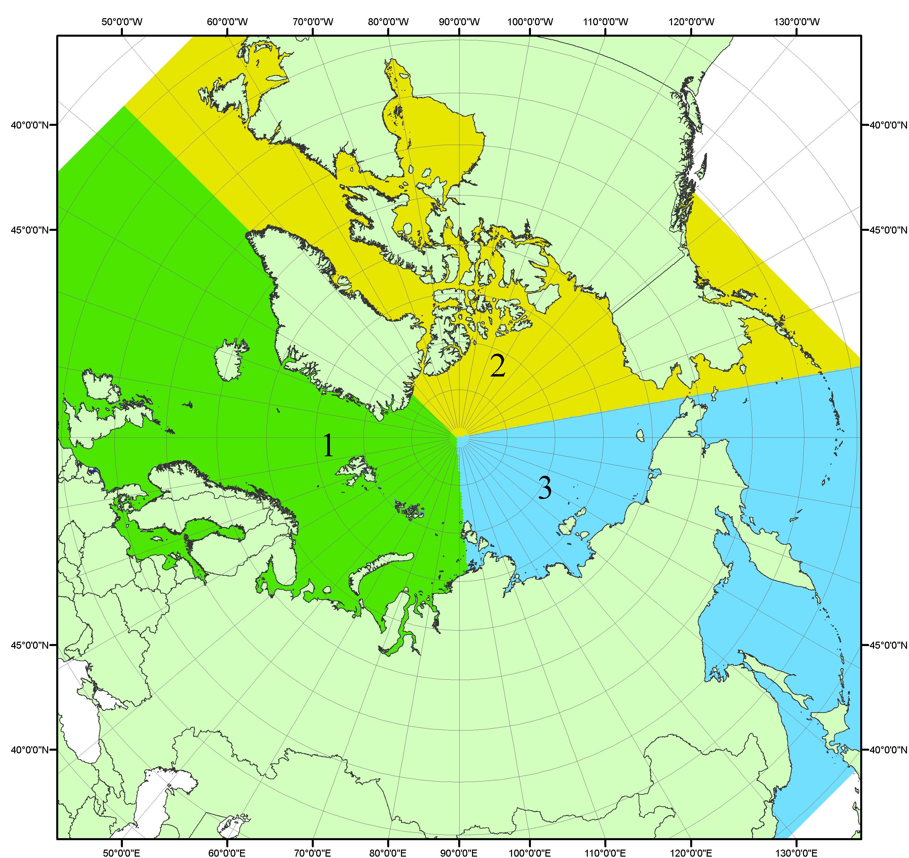
Рисунок П1 – Секторальное деление северной полярной области. 1 - Сектор 45°W-95°E (Гренландское - Карское моря); 2 - Сектор 170°W-45°W (море Бофорта и Канадская Арктика); 3 - Сектор 95°E-170°W (моря Лаптевых - Чукотское, Берингово, Охотское, Японское)

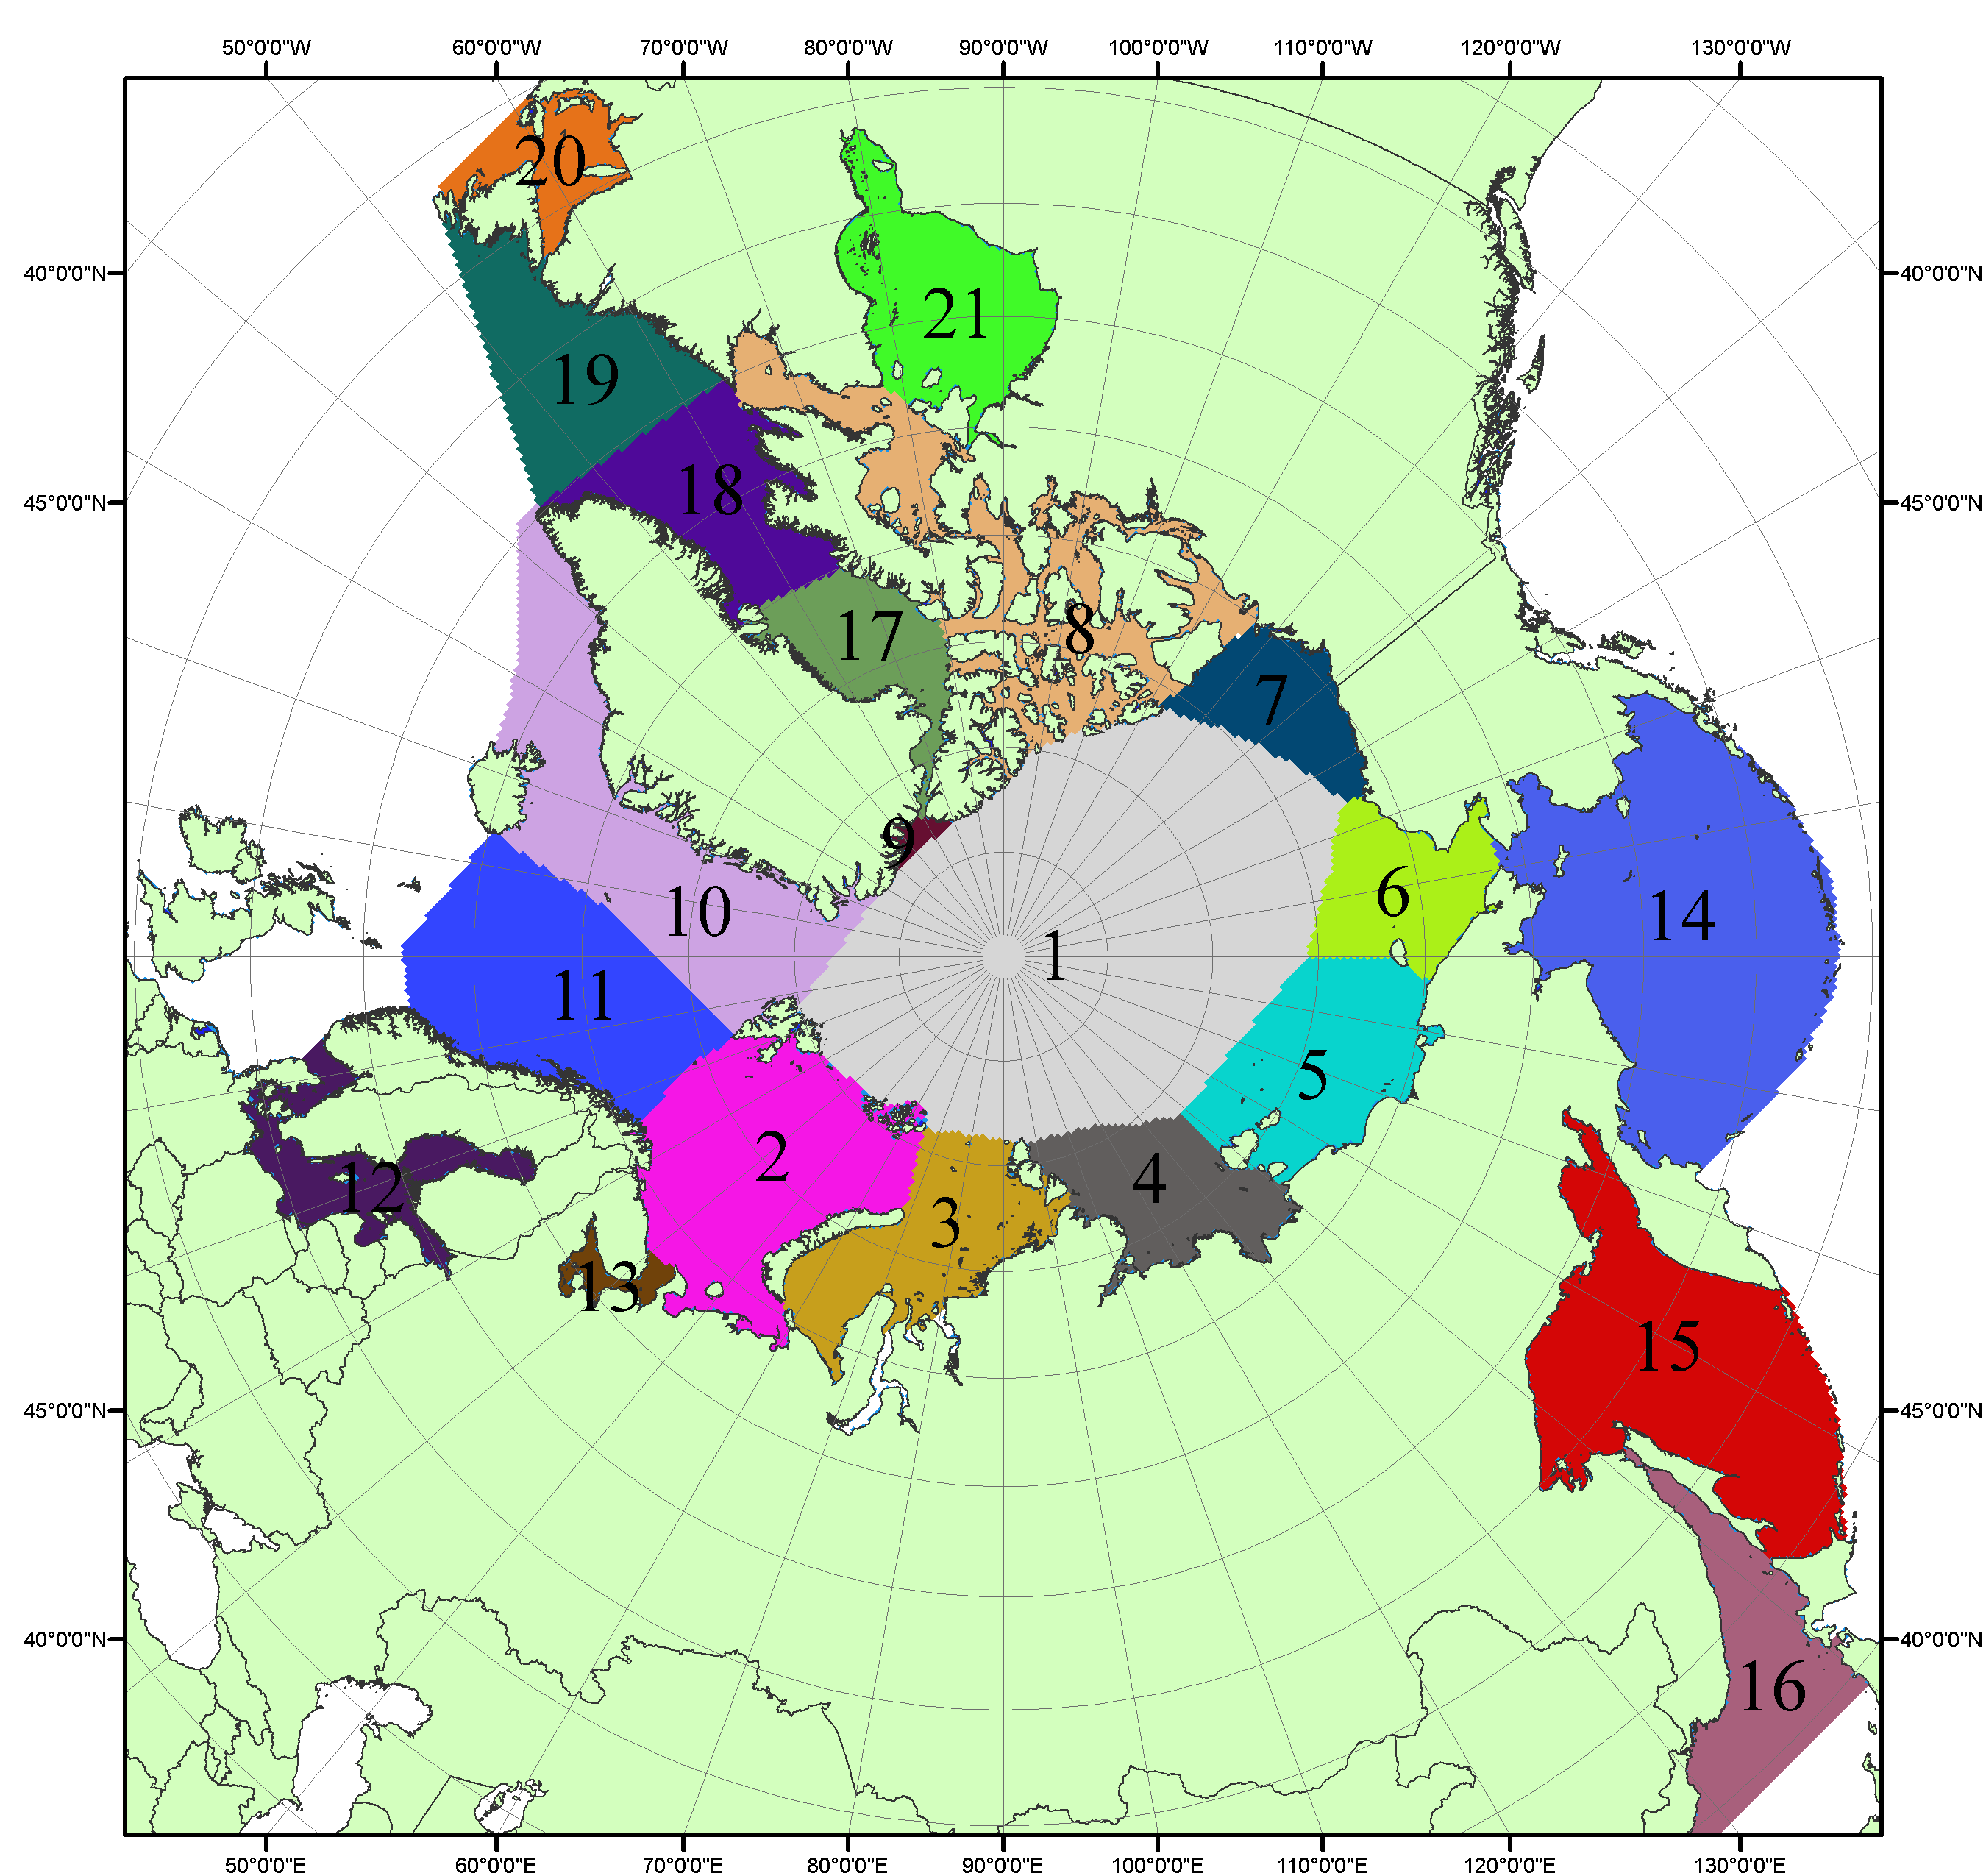

Рисунок П2 – Моря северной полярной области. 1 – Арктический бассейн; 2- Баренцево море; 3 – Карское море; 4 – море Лаптевых; 5 - Восточно-Сибирское море; 6 – Чукотское море; 7 – море Бофорта; 8 – Канадский архипелаг; 9 – море Линкольна; 10 – Гренландское море; 11 – Норвежское море; 12 – Балтийское море; 13 – Белое море; 14 – Берингово море; 15 – Охотское море; 16 – Японское море; 17 – море Баффина; 18 – Дейвисов пролив; 19 – море Лабрадор; 20 – залив Святого Лаврентия; 21 – Гудзонов залив.

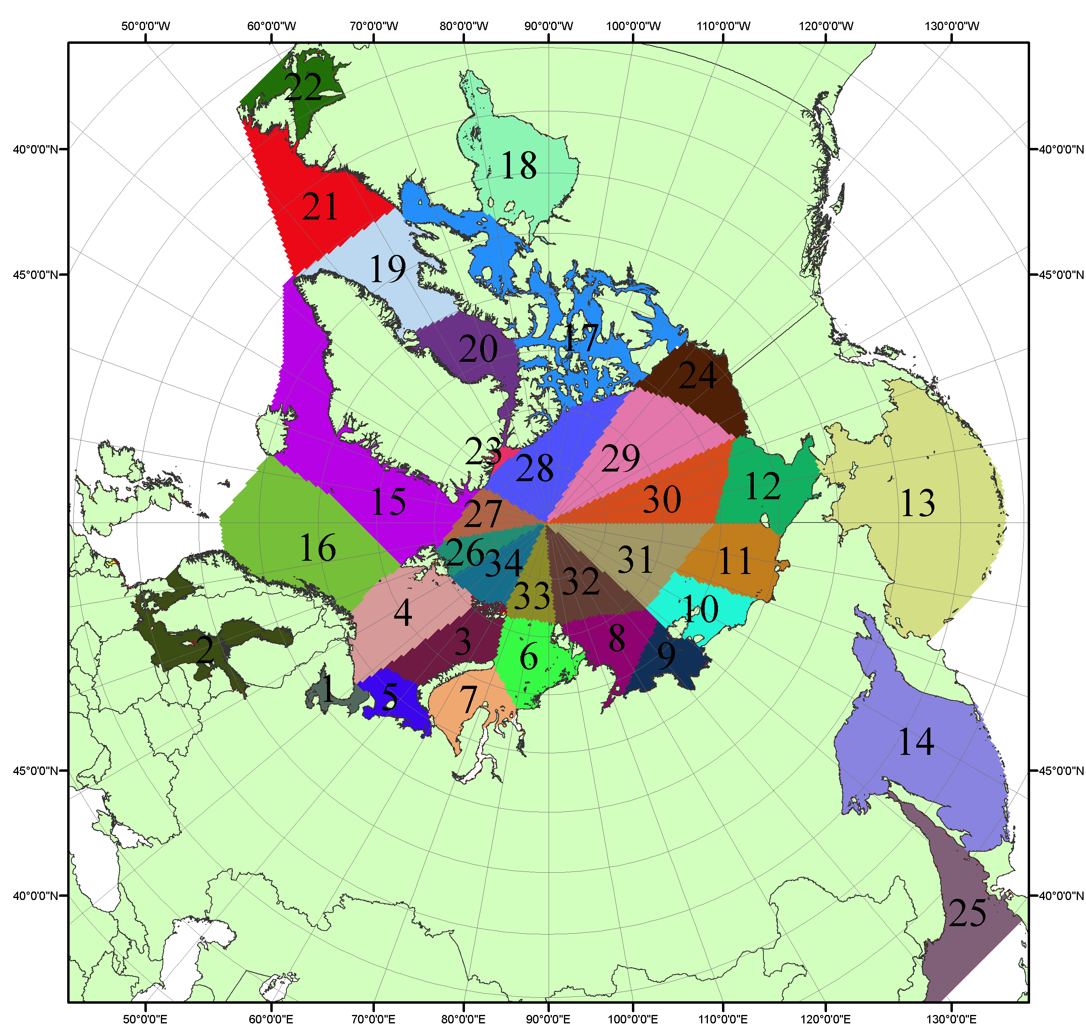

Рисунок П3 – Сектора и моря северной полярной области. 1 - Белое море; 2- Балтийское море; 3 – Баренцево море (СВ); 4 – Баренцево море (З); 5 - Баренцево море (ЮВ); 6 – Карское море (СВ); 7 – Карское море (ЮЗ); 8 – море Лаптевых (В); 9 – море Лаптевых (З); 10 – Восточно-Сибирское море (З); 11 – Восточно-Сибирское море (В); 12 –Чукотское море; 13 –Берингово море; 14 – Охотское море; 15 –Гренландское море; 16 – Норвежское море; 17 – Канадский архипелаг; 18 – Гудзонов залив; 19 – Дейвисов пролив; 20 - море Баффина; 21 – море Лабрадор; 22 - залив Святого Лаврентия; 23 - море Линкольна; 24 - море Бофорта; 25 - Японское море; 26 - сектор АО (30°з.д. – 10°в.д.); 27 – сектор АО (10°в.д. – 30°в.д.); 28 - сектор АО (30°в.д. – 65°в.д.); 29 - сектор АО (65°в.д. – 96°в.д.);30 - сектор АО (96°в.д. – 140°в.д.);31 - сектор АО (140°в.д. – 180°в.д.); 32 - сектор АО (180°в.д. – 156°з.д.); 33 - сектор АО (156°з.д. – 123°з.д.); 34 - сектор АО (123°з.д. – 30°з.д.).

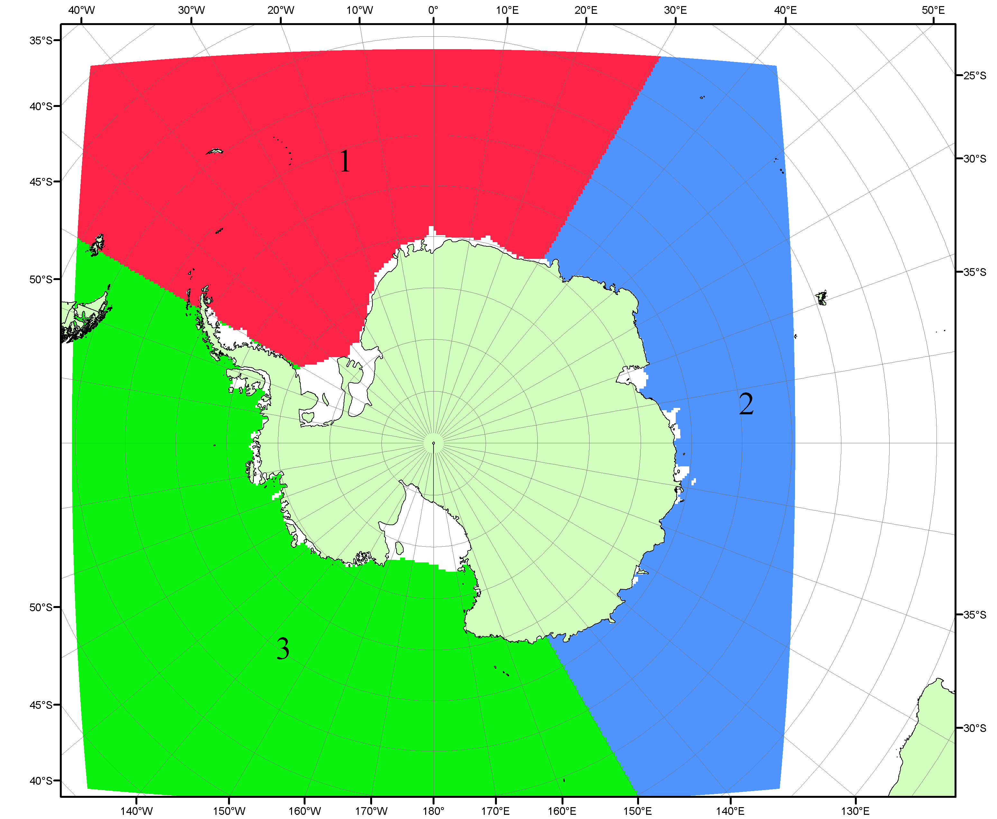

Рисунок П4 – Секторальное деление Южного океана. 1 - Атлантический сектор (60°W-30°E, море Уэдделла); 2 - Индоокеанский сектор (30°E-150°E, моря Космонавтов, Содружества, Моусона); 3 - Тихоокеанский сектор (150°E-60°W, моря Росса, Беллинсгаузена)

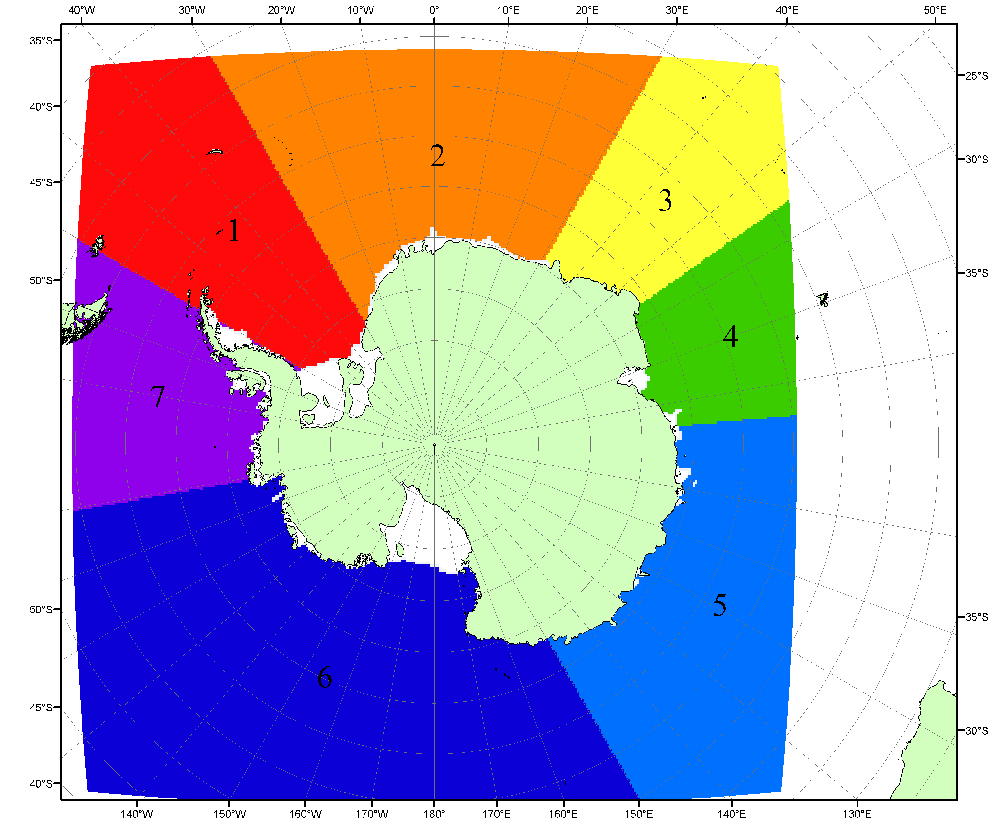

Рисунок П5 – Моря Южного океана. 1 – Западная часть моря Уэдделла; 2- Восточная часть моря Уэдделла; 3 – Море Космонавтов; 4 – море Содружества; 5 – море Моусона; 6 – море Росса; 7 – Море Беллинсгаузена.

Список источников

1. Атлас океанов. Северный Ледовитый океан. – 1980. М: Изд. ГУНИО МО СССР ВМФ – 184 с.
2. Атлас океанов. Термины. Понятия. Справочные таблицы. - Изд. ВМФ МО СССР.-1980.
3. Границы океанов и морей. – 1960. Л.: Изд. ГУНИО ВМФ. – 51 с.
4. Andersen, S., R. Tonboe, L. Kaleschke, G. Heygster, and L. T. Pedersen, Intercomparison of passive microwave sea ice concentration retrievals over the high-concentration Arctic sea ice.// J. Geophys. Res. – 2007. – Vol. 112. C08004, doi:10.1029/2006JC003543.
5. Cavalieri, D., C. Parkinson, P. Gloersen, and H. J. Zwally. 1996, updated 2008. Sea Ice Concentrations from Nimbus-7 SMMR and DMSP SSM/I Passive Microwave Data, [1978.10.26 – 2007.12.31]. Boulder, Colorado USA: National Snow and Ice Data Center. Digital media.
6. Meier, W., F. Fetterer, K. Knowles, M. Savoie, M. J. Brodzik. 2006, updated quarterly. Sea Ice Concentrations from Nimbus-7 SMMR and DMSP SSM/I Passive Microwave Data, [2008.01.01 – 2008.03.25]. Boulder, Colorado USA: National Snow and Ice Data Center. Digital media.
7. Maslanik, J., and J. Stroeve. 1999, updated daily. Near-Real-Time DMSP SSM/I-SSMIS Daily Polar Gridded Sea Ice Concentrations, [2008.03.26 – present moment]. Boulder, Colorado USA: National Snow and Ice Data Center. Digital media.
8. Ice Chart Colour Code Standard. - JCOMM Technical Report Series No. 24, 2004, WMO/TD-No.1215. (http://jcomm.info/index.php?option=com_oe&task=viewDocumentRecord&docID=4914)
9. JAXA GCOM-W1 ("SHIZUKU") Data Providing Service - http://gcom-w1.jaxa.jp/index.html
10. ACNFS on Internet - http://www7320.nrlssc.navy.mil/hycomARC
11. Posey, P.G., E.J. Metzger, A.J. Wallcraft, O.M Smedstad and M.W. Phelps, 2010: Validation of the 1/12° Arctic Cap Nowcast/Forecast System (ACNFS). Naval Report NRL/MR/7320-10-9287, Stennis Space Center, MS.

